

**UNIVERSIDAD ESTATAL DE BOLÍVAR**

**FACULTAD DE CIENCIAS AGROPECUARIAS, RECURSOS NATURALES Y DEL AMBIENTE**

**CARRERA DE INGENIERÍA AGROINDUSTRIAL**

**TEMA:**

ANÁLISIS DE LA CONCENTRACIÓN DE ANTIOXIDANTES Y PROTEÍNAS EN EL PROCESO DE GERMINACIÓN DEL MAÍZ PÚRPURA (*Zea Mays L*) INIAP 199, PARA LA ELABORACIÓN DE UNA BEBIDA FUNCIONAL.

**Proyecto de investigación previo a la obtención del título de Ingeniero Agroindustrial otorgado por la Universidad Estatal de Bolívar, a través de la Facultad de Ciencias Agropecuarias, Recursos Naturales y del Ambiente,**

**Carrera de Ingeniería Agroindustrial**

**AUTORAS:**

Martha Eliana Rodríguez Mendoza

Sanndy Paola Velasco Garófalo

**DIRECTOR:**

Ing. José Luis Altuna Vásquez MSc.

**Guaranda - Ecuador**

**2021**

# **Portada**

# **TEMA**

**ANÁLISIS DE LA CONCENTRACIÓN DE ANTIOXIDANTES Y PROTEÍNAS EN EL PROCESO DE GERMINACIÓN DEL MAÍZ PÚRPURA (*Zea Mays L*) INIAP 199, PARA LA ELABORACIÓN DE UNA BEBIDA FUNCIONAL.**

**REVISADO Y APROBADO POR:**

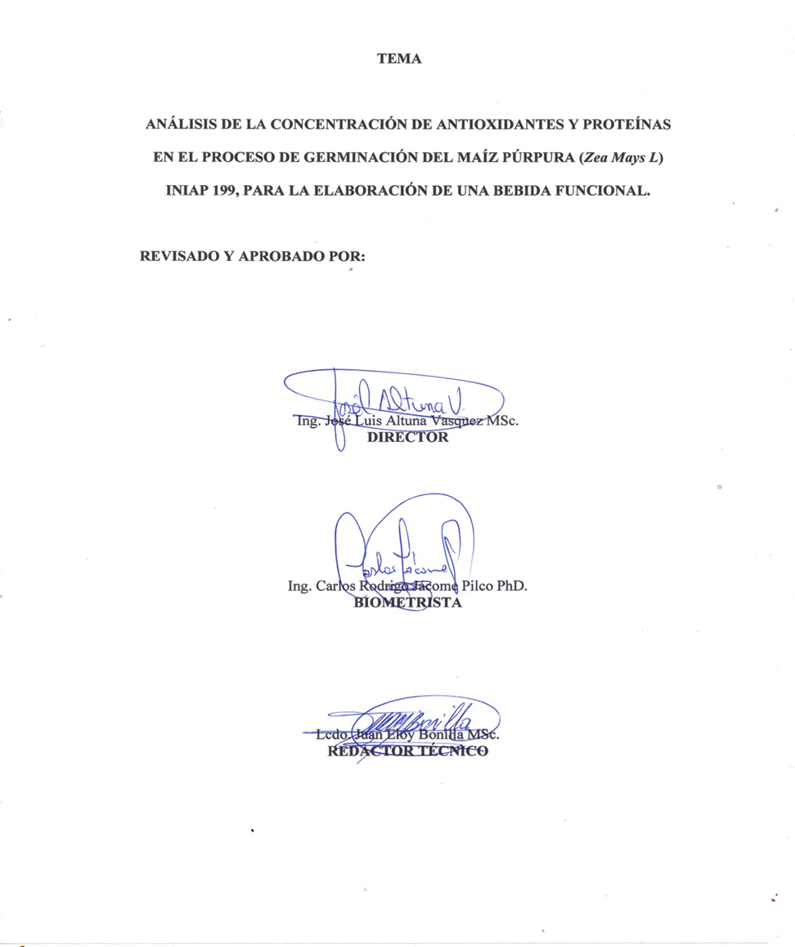

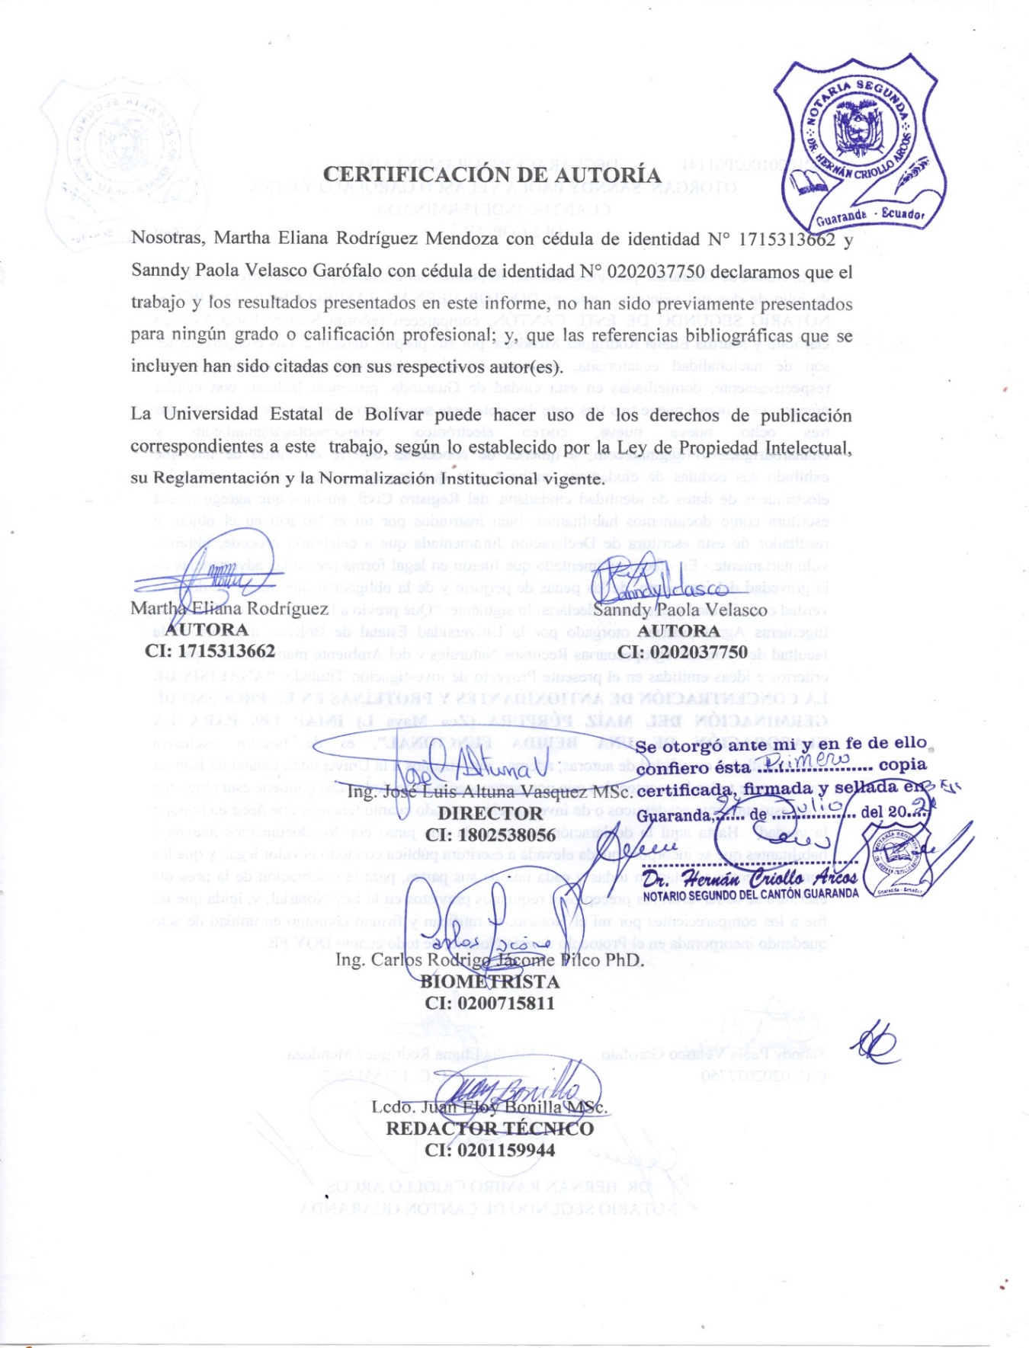

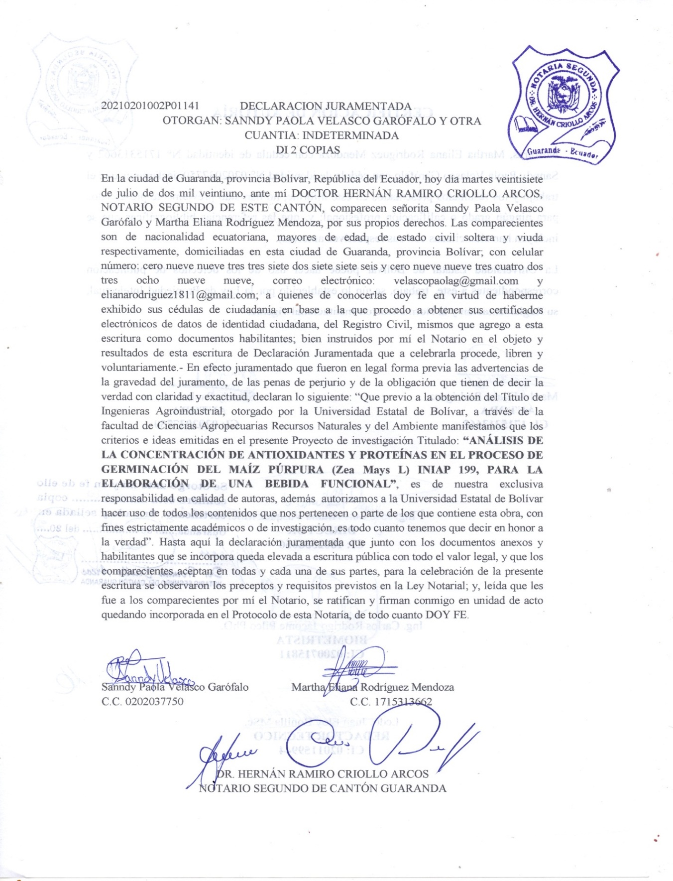

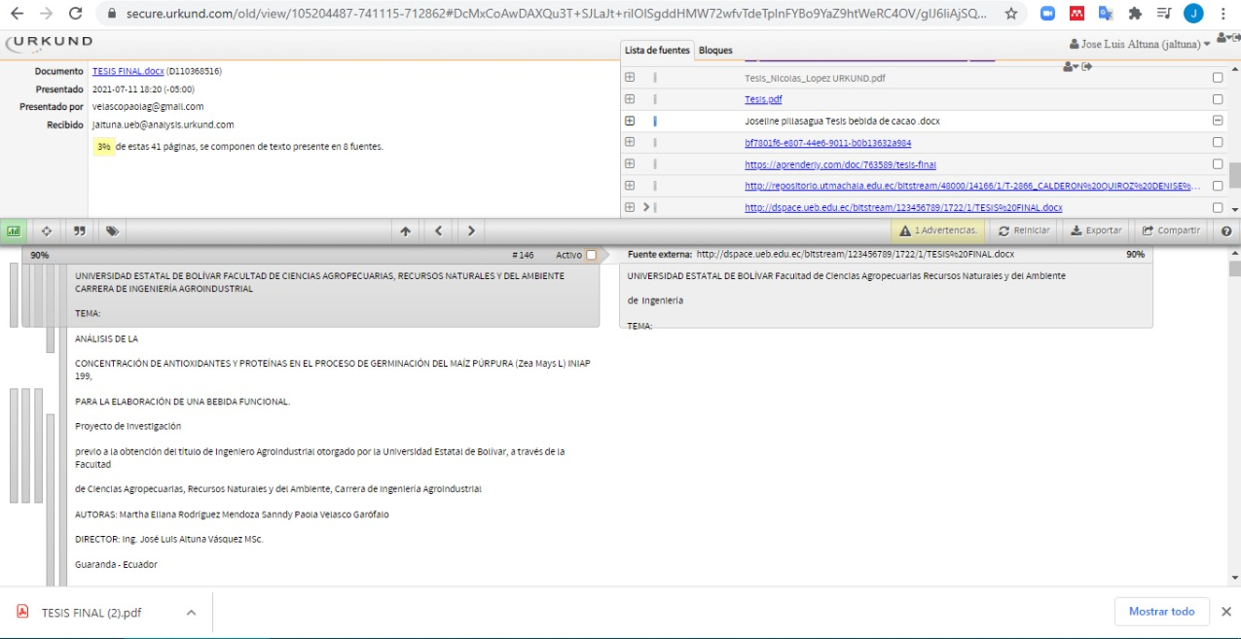

# **DEDICATORIA**

A Dios por darme la vida y sabiduría para poder culminar esta etapa, ser la fuerza espiritual que me guía.

A mi esposo Raúl por todo su apoyo y amor incondicional en todo momento, a mis hijos Farid Y Hadi que son el motor que me impulsó a seguir adelante con mis sueños.

A mi madre Martha por ser mi pilar, mi base desde niña que con su apoyo, concejos y cariño me permitió seguir adelante en mi formación a pesar de cualquier adversidad.

A mi padre José por enseñarme el significado de esfuerzo, lucha, trabajo y perseverancia sin importar las circunstancias.

A mis hermanos Marcelo, Jhonny y Gabriel que demostraron estar conmigo en todo momento, y brindarme sus concejos y apoyo para no decaer y seguir adelante.

***Eliana Rodríguez***

# **AGRADECIMIENTO**

A mi Dios por ser la luz que guió mis pasos con mucha fé y sabiduría.

A mi esposo Raúl por ser un pilar en mi vida que me brindó su apoyo en todo lo que necesitaba y por creer en mí, a mis hijos que con sus sonrisas y cariño supieron comprenderme y permitirme salir adelante en esta etapa de mi vida.

A mis padres Martha y José, por brindarme su amor incondicional, sus concejos, comprensión, y apoyo. A mis hermanos con quienes he compartido momentos de felicidad y tristeza, gracias por sus cuidados, apoyo, mimos y cariño. A mi abuelita Lida, tíos, primos y demás familiares y amigos que con sus palabras de ánimo, su apoyo me ayudaron a seguir adelante. A mi compañera Sanndy de metas en este proyecto, que ha caminado conmigo en las buenas y malas, por su apoyo, por compartir conmigo vivencias, enseñanzas y momentos que la vida nos ha regalado durante todo este tiempo.

A la Universidad Estatal de Bolívar, Carrera de Ingeniería Agroindustrial por ser el alma mater que me permitió formarme como estudiante y profesional.

Al Departamento de Investigación que me abrió las puertas, de manera especial al Director de Investigación Ing Marcelo Vilcacundo MSC, la Ing. Isabelita Paredes, Ing. María Fernanda Quinteros, Ing. Roberto Morán, que con sus conocimientos y apoyo me permitieron culminar en este proyecto.

Al tribunal de tesis Ing. José Luis Altuna MSc, Ing. Carlos Jácome PHd, Lic.Eloy Bonilla que con su paciencia, conocimientos y enseñanzas me guiaron en el desarrollo de este proyecto de investigación y poder formarme como profesional.

***Eliana Rodríguez***

# **DEDICATORIA**

A Dios por darme fuerzas, salud y ser mi guía espiritual para poder culminar esta etapa estudiantil.

A mi madre **Nancy** por ser mi motor, amiga, confidente y gran ejemplo de mujer, por la confianza deposita e impulsarme siempre a seguir adelante a pesar de los obstáculos

A mi padre **José** por los conejos, valores y el apoyo incondicional por enseñarme el valor del verdadero trabajo y nunca soltar mi mano durante este proceso de formación personal.

A mi hermana **Juleydi** por regalarme alegría infinita ser mi motivación y ejemplo de lucha

***Sanndy Velasco***

# **AGRADECIMIENTO**

A Dios por ser mi guía espiritual y permitir cumplir con mis metas.

A mis padres **Nancy y José,** por brindarme todo su amor, apoyo y comprensión, gracias por creer en mí.

A mi hermana **Juleidy** por darme las mejores lecciones a pesar de su corta edad, gracias por estar en todo momento, cuidarme, aconsejarme y ser incondicional.

A mi compañera de metas **Eliana** quien ha caminado a mi lado durante todo este tiempo gracias por todo el apoyo, los consejos y ser un gran ejemplo de lucha.

A la Universidad Estatal de Bolívar a la Carrera de Ingeniería Agroindustrial por permitir alcanzar este anhelo y ser profesional.

Al Departamento de Investigación que me abrió las puertas para cumplir con mi meta, en especial al Director de Investigación el Ing., Marcelo Vilcacundo que me permito trabajar en este proyecto a la Ing. Isabel Paredes, Ing. María Fernanda Quinteros e Ing. Roberto Moran por su ayudado durante el proceso de investigación.

Al tribunal de tesis Ing. José Luis Altuna MSc, Ing. Carlos Jácome PHd, Lic.Eloy Bonilla que con su paciencia, conocimientos y enseñanzas me guiaron en el desarrollo de este proyecto de investigación y poder formarme como profesional.

***Sanndy Velasco***

# **ÍNDICE**

**Portada**  I

**TEMA** II

**DEDICATORIA** VI

**AGRADECIMIENTO** VII

**DEDICATORIA** VIII

**AGRADECIMIENTO** IX

**ÍNDICE** X

**ÍNDICE DE TABLAS** XV

**ÍNDICE DE GRÁFICOS** XVII

**ÍNDICE DE ANEXOS** XVIII

**RESUMEN** XIX

**ABSTRACT** XX

**CAPITULO I** 1

**1.** **INTRODUCCIÓN** 1

**CAPITULO II** 5

**2.** **PROBLEMA** 5

**2.1.** **Planteamiento del problema.** 5

**2.2.** **Formulación del problema** 6

**2.3.** **Sistematización del Problema** 6

**2.4.** **Justificación** 7

**CAPITULO III** 9

**3.** **MARCO TEÓRICO** 9

**3.1.** **Maíz Morado (*Zea mays L)*** 9

**3.1.1.** **Composición del maíz morado** 9

**3.1.2.** **Beneficios y usos del maíz púrpura** 10

**3.2.** **Germinación** 11

**3.2.1.** **Fases de la germinación** 13

**3.2.2.** **Factores externos que afectan al proceso de germinación** 14

**3.3.** **Liofilización** 15

**3.3.1.** **Etapas de la liofilización** 15

**3.4.** **Concentrados Proteicos** 17

**3.5.** **Antioxidantes** 18

**3.5.1.** **Capacidad antioxidante** 18

**3.5.2.** **Medición de la capacidad antioxidante** 19

**3.5.2.1.** **Método ABTS** 19

**3.5.2.2.** **Método FRAP** 20

**3.5.3.** **Antocianinas del maíz morado** 20

**3.5.4.** **Bebidas Nutricionales** 21

**CAPITULO IV** 22

**4.** **Marco Metodológico** 22

**4.1.** **Localización de la Investigación.** 22

**4.2.** **Situación geográfica y climática** 22

**4.3.** **Zona de vida** 23

**4.4.** **Materiales** 23

4.4.1. Material experimental 23

4.4.3. Materiales del Laboratorio 24

4.4.4. Equipos 24

4.4.5. Reactivos 25

**4.5.** **Métodos** 26

4.5.1. Factores en estudio 26

4.5.2. Tratamientos 27

4.5.3. Características del estudio 28

4.5.4. Tipo de diseño experimental 29

4.5.5. Modelo de análisis de varianza. 29

**4.6.** **Tipo de Análisis** 29

4.6.1. Análisis proximales de la materia prima 29

4.6.2. Análisis elemental para cuantificación de proteína 31

**4.7.** **Manejo del experimento** 32

4.7.1. Germinación de semillas 32

**4.7.2.** **Capacidad antioxidante** 32

4.7.2.1. Obtención de extractos de proteína de maíz morado 32

4.7.3. Método ABTS 34

4.7.4. Método FRAP 34

4.7.5. Método estadístico 35

4.7.6. Formulación de bebida 35

4.7.6.1. Diagrama de flujo del proceso de la bebida 36

**CAPÍTULO V** 39

**5.** **Resultados y Discusiones** 39

**5.1.** **Análisis de la materia prima.** 39

5.1.1. Análisis proximal de Grasa, Fibra, Ceniza y Humedad 39

5.1.2. Análisis del porcentaje de proteína 40

**5.2.** **Porcentaje de proteína germinados de maíz purpura** 40

**5.3.** **Método ABTS** 43

**5.4.** **Método FRAP** 45

**5.5.** **Resumen análisis estadístico** 49

5.5.1. Análisis de medias para el método ABTS 50

5.5.2. Análisis de medias para el método FRAP 51

**5.6.** **Formulación de la bebida** 53

5.6.1. Análisis sensorial 53

**CAPITULO VI** 55

**6.** **Comprobación de la hipótesis** 55

**6.1.** **Hipótesis a verificar** 55

**6.2.** **Verificación de Hipótesis** 55

**CAPITULO VII** 57

**7.** **Conclusiones y Recomendaciones** 57

**7.1.** **Conclusiones** 57

**7.2.** **Recomendaciones** 58

**BIBLIOGRAFÍA** 59

# **ÍNDICE DE TABLAS**

**Tabla 1. Composición de granos de maíz morado en base seca (%) 10**

**Tabla 2. Parámetros de la situación geográfica y climática del lugar de la investigación 22**

**Tabla 3. Factores en estudio a distintos niveles 26**

**Tabla 4. Detalle de las combinaciones entre factores. 27**

**Tabla 5. Características del estudio 28**

**Tabla 6. Modelo de análisis de varianza 29**

**Tabla 7. Fórmulas para la determinación de análisis proximales 30**

**Tabla 8. Análisis proximal de la materia prima 39**

**Tabla 9. Requisitos del maíz molido bajo norma INEN 39**

**Tabla 10. Porcentaje de proteína del maíz púrpura sin germinar 40**

**Tabla 11. Porcentaje de proteína de maíz púrpura germinado 41**

**Tabla 12. Modelos lineales en función a cada tiempo y temperatura de germinación 43**

**Tabla 13. Resultados Capacidad Antioxidante método ABTS 44**

**Tabla 14. Resultados Capacidad Antioxidante método FRAP 46**

**Tabla 15. Análisis de Varianza para Capacidad Antioxidante método ABTS 49**

**Tabla 16. Análisis de Varianza para Capacidad Antioxidante método FRAP 49**

**Tabla 17. Medias por Mínimos Cuadrados para Actividad Antioxidante con intervalos de confianza del 95,0% (ABTS) 50**

**Tabla 18. Medias por Mínimos Cuadrados para Actividad Antioxidante con intervalos de confianza del 95,0% (FRAP) 52**

**Tabla 19. Formulación de la bebida liofilizada en polvo 53**

**Tabla 20. Comparación de los valores de “F”, para el método ABTS 56**

**Tabla 21. Comparación de los valores de “F”, para el método ABTS 56**

**Tabla 22. Grasa 71**

**Tabla 23. Ceniza 72**

**Tabla 24. Humedad 72**

**Tabla 25. Fibra 73**

**Tabla 26. Proteína 73**

**Tabla 27. Absorbancia de Trolox método FRAP 74**

**Tabla 28. Absorbancia de Trolox método ABTS 75**

**Tabla 29. Tratamientos para el método ABTS 76**

**Tabla 30. Tratamientos para el método FRAP 77**

**Tabla 31. Maíz germinado a 15ºC 79**

**Tabla 32. Maíz germinado a 20ºC 80**

**Tabla 33. Maíz germinado a 25ºC 80**

**Tabla 34. Maíz germinado a 30ºC 81**

**Tabla 35. Maíz germinado a 35ºC 81**

**Tabla 36. Maíz germinado a 40ºC 82**

# **ÍNDICE DE GRÁFICOS**

**Gráfico 1. Porcentaje de proteína en función del tiempo. 42**

**Gráfico 2. Capacidad antioxidante en función del tiempo (ABTS) 45**

**Gráfico 3. Capacidad antioxidante en función del tiempo (FRAP) 47**

**Gráfico 4. Proteína en función de la Capacidad antioxidante método ABTS 48**

**Gráfico 5. Proteína en función de la Capacidad antioxidante método FRAP 48**

**Gráfico 6. Análisis sensorial de la bebida en leche. 54**

**Gráfico 7. Análisis sensorial de la bebida en agua 54**

**Gráfico 8. Curva de calibración Trolox (FRAP ) 74**

**Gráfico 9. Curva de calibración Trolox (ABTS) 75**

# **ÍNDICE DE ANEXOS**

**Anexo 1. Mapa de ubicación de la investigación 64**

**Anexo 2. Fotografías del trabajo de investigación 65**

**Anexo 3. Tablas y gráficos 71**

**A****nexo 4. Hoja de evaluación sensorial de escala hedónica verbal (Bebida de maíz púrpura germinado liofilizado) 83**

**Anexo 5. Resultados de laboratorio de Investigación. 84**

# **RESUMEN**

El estudio está enfocado en el análisis de la capacidad antioxidante y proteína en el proceso de germinación del maíz púrpura (Zea mays L.) INIAP - 199 para la elaboración de una bebida, este proceso se realizó con seis niveles de temperatura (15 - 40°C), durante siete días. Se cuantificó el porcentaje de proteína total de las 42 muestras del maíz púrpura germinado mediante el uso del Analizador elemental aplicando el método DUMAS.

Para determinar la capacidad antioxidante del maíz púrpura germinado a las diferentes condiciones de tiempo y temperatura, se concentró la proteína mediante una serie de precipitaciones ajustada a pH 10- 4, los extractos proteicos obtenidos fueron analizados por los métodos colorimétricos ABTS, FRAP para medir su capacidad antioxidante expresado en µMol eq Trolox/g muestra. Se usó Trolox como antioxidante sintético para la curva de referencia a concentraciones de 0-600 µM para FRAP y de 0-700 µM para el ABTS.

Los resultados analizados de capacidad antioxidante con respecto al tiempo nos indican que a las 24h para ambos métodos se alcanza la mayor actividad antioxidante 619,589 µMol eq Trolox/g y 997,79 µMol eq Trolox/g. La relación de la capacidad antioxidante en función de la proteína mostró que el máximo incremento de proteína 32,44% se alcanza a las 72h a una temperatura de 25ºC las mismas que miden una capacidad antioxidante de 496,19 µMol eq Trolox/g para ABTS y 678,18 µMol eq Trolox/g para FRAP.

**Palabras Clave**: Germinación, Capacidad Antioxidante, ABTS, FRAP.

# **ABSTRACT**

The study is focused on the analysis of the antioxidant and protein capacity in the germination process of purple corn (Zea mays L.) INIAP - 199 for the elaboration of a drink, this process was carried out with six temperature levels (15 - 40 ° C), for seven days. The percentage of total protein of the 42 samples of germinated purple corn was quantified by using the Elemental Analyzer applying the DUMAS method.

To determine the antioxidant capacity of germinated purple corn at different conditions of time and temperature, the protein was concentrated by means of a series of precipitations adjusted to pH 10-4, the protein extracts obtained were analyzed by the colorimetric methods ABTS, FRAP to measure their antioxidant capacity expressed in µMol eq Trolox / g sample. Trolox was used as a synthetic antioxidant for the reference curve at concentrations of 0-600 µM for FRAP and 0-700 µM for ABTS.

The analyzed results of antioxidant capacity with respect to time indicate that at 24h for both methods the highest antioxidant activity is reached 619.589 µMol eq Trolox / g and 997.79 µMol eq Trolox / g. The relation of the antioxidant capacity as a function of the protein showed that the maximum increase in protein 32.44% is reached at 72h at a temperature of 25ºC, the same ones that measure an antioxidant capacity of 496.19 µMol eq Trolox / g for ABTS and 678.18 µMol eq Trolox / g for FRAP.

**Key Words**: Germination, Antioxidant Capacity, ABTS, FRAP.

# **CAPITULO I**

1. **INTRODUCCIÓN**

Ecuador es un país que posee gran diversidad de producción de cultivos nutritivos y de bajo costo, debido a sus variadas características de suelo, clima y ubicación geográfica entre los que se destacan leguminosas, tubérculos, cereales, raíces y granos andinos.

Ecuador uno de los tantos países productores de maíz, en la provincia Bolívar la superficie sembrada de maíz en el año 2019 fue de 14.931 Ha con una producción 29.049 Tm; en la actualidad, la producción nacional está orientada principalmente a los tipos duro y suave de color amarillo.

El maíz (*Zea Mays L*) es uno de los cultivos más importantes para la alimentación de los ecuatorianos ya que su producción provee la materia prima para la agroindustria y la alimentación humana (Caviedes C, 2019); dentro de las variedades de maíz nos enfocamos en el maíz negro o morado por sus potenciales propiedades antioxidantes.

El maíz morado es una planta oriunda de América, que tiene el epispermo de las semillas (granos) y la tusa (coronta) de color morado, lo que le otorga características especiales a los pigmentos que poseen (entre 1,5% y 6,0%), llamados antocianinas, que pertenecen al grupo de los flavonoides. Debido a su alto contenido de antocianinas (cianin-3-glucosa C3G que es su principal colorante) y compuestos fenólicos actúa como un poderoso antioxidante natural y anticancerígeno (Guillén, J et al., 2010).

La antocianina es un pigmento natural que da la coloración típica a este maíz, siendo además la responsable de la pigmentación rojiza, azu­lada o violeta de la mayoría de frutas y flores.

Este pigmento actúa como un poderoso an­tioxidante natural y anticancerígeno, teniendo además propiedades funcionales debido a este compuesto bioactivos (Garzón, 2010).

El estrés oxidativo está asociado con la generación de radicales libres, los mismos que están fuertemente implicadas con enfermedades como el cáncer, enfermedades cardiacas, arterosclerosis; enfermedades cerebrales y el envejecimiento prematuro, entre otras. Cuando un exceso de radicales libres se forma, puede causar la inhibición de enzimas generando efectos letales en las células por la oxidación de lípidos, proteínas, ADN y enzimas; generando reacciones en cadena que perpetúan la producción de más radicales libres y aumenta el daño de tejidos. Sin embargo, los compuestos antioxidantes tienen la capacidad de inhibir o interrumpir estas reacciones de transformación que causan daños a las biomoléculas.

Toda actividad antioxidante, a consecuencia de la presencia y estructura química de los polifenoles, ha despertado interés por los efectos beneficiosos para la salud en lo relacionado con alimentos ricos en polifenoles. Los antioxidantes protegen al organismo de los radicales libres, moléculas altamente reactivas que pueden dañar el organismo a nivel células (Vauzour et al., 2010).

Un germinado es una semilla cosechada desde 3 hasta 7 días después de su germinación, dependiendo de la especie utilizada. Se catalogan alimento listo para consumir, y se han popularizado en los últimos años debido a su facilidad de obtención y cualidades nutricionales que se adecuan al mercado actual. El maíz germinado contiene numerosos nutrientes, como vitaminas B1, B3, B6, zinc, hierro y numerosos compuestos bioactivos con capacidad antioxidante.

El consumo de estos compuestos se relaciona directamente con la disminución del riesgo de desarrollares algunos tipos de cáncer y enfermedades coronarias (Figueroa et al., 2011).

Los germinados son un alimento popular debido a su facilidad de producción y consumo, aunado a su alto contenido de compuestos benéficos como los antioxidantes. Estos pueden neutralizar el estrés oxidativo causado por el exceso de radicales libres, que daña a las células del cuerpo y ocasiona enfermedades degenerativas (Solorzano et al., 2018).

Las bebidas funcionales son aquellas que ofrecen un beneficio para la salud más allá de su contenido nutritivo básico, en virtud de sus componentes fisiológico (Calizaya, 2017).

Se definen a las bebidas funcionales como aquellas que se ingerirán con las mismas expectativas, y más específicamente, las que podrían contribuir a la mejora de la hidratación de un individuo y de otras situaciones fisiológicas (Calvo, 2013)

A pesar del interés en las bebidas funcionales no existe una definición establecida a nivel universal, sin embargo, los expertos coinciden que estas son un alimento integral que pueden beneficiar a la salud más allá de la nutrición básica. Todas las bebidas contribuyen a la hidratación, pero algunas también proporcionan nutrientes importantes es decir ingredientes funcionales que favorecen la salud o en algunos casos, si se incorpora como parte de una dieta saludable, reducen el riesgo de padecer determinadas enfermedades (García, 2007)

Actualmente la población posee gran interés en la búsqueda de alimentos y bebidas nutritivas que contribuyan a las prioridades nutricionales de la población y que también aporte con un considerable valor a la salud, en esta investigación se trata de evaluar la capacidad antioxidante de los concentrados proteicos de maíz morado INIAP 199, con el objetivo de incentivar su producción y pueda ser aplicado dentro de la agroindustria.

Dentro de la investigación se planteó los siguientes objetivos:

* Cuantificar la proteína de la materia prima y los germinados por el método Dumas.
* Determinar la capacidad antioxidante de los extractos proteicos por el método FRAP y ABTS.
* Analizar las condiciones de tiempo y temperatura óptimas sobre la capacidad antioxidante y proteína.
* Formular una bebida con los compuestos bioactivos del mejor tratamiento.

# **CAPITULO II**

1. **PROBLEMA**
   1. **Planteamiento del problema.**

A pesar del gran valor nutricional, una alta concentración en antioxidantes y compuestos activos como los polifenoles que presenta el maíz morado germinado, es poco conocido su presencia comercial aplicado en la agroindustria y su frecuencia de consumo es limitado.

A través de varios estudios se conoce que los componentes químicos presentes en el maíz morado son ácido salicílico, grasas, resinas, saponinas, sales de potasio y sodio, y sus compuestos fenólicos, estos últimos actúan como antioxidantes, que permiten secuestrar sustancias reactivas de oxígeno e inhibiendo las enzimas productoras de radicales libres, causantes de enfermedades y envejecimiento prematuro.

Dentro de los compuestos fenólicos, se encuentran las antocianinas, compuestos bioactivos con gran capacidad antioxidante que brindan el color púrpura al maíz, que han demostrado tener efectos beneficiosos en la salud y que por mal aprovechamiento y estudio de los mismos no son aplicados dentro de la agroindustria.

En la provincia Bolívar el cultivo de este cereal es casi inexistente, por lo que al investigar los beneficios que brinda este cereal y difundir a nuestros agricultores, se puede convertir en una alternativa de producción para la supervivencia, sostenibilidad rural, mejor economía de las familias, e impulso en el procesamiento y elaboración de diversos productos.

* 1. **Formulación del problema**

Con base en lo expuesto en el planteamiento del problema nuestro trabajo de investigación tiene como finalidad analizar la concentración de la capacidad de antioxidantes y proteína en el proceso de germinación del maíz púrpura (*Zea Mays l)* INIAP 199, para la elaboración de una bebida funcional.

Se planteó la siguiente interrogante investigativa:

¿Cuáles serán las condiciones de tiempo y temperatura de germinación óptima para alcanzar la mejor concentración en la capacidad antioxidante y proteína del maíz púrpura para ser aplicado en la agroindustria?

* 1. **Sistematización del Problema**

Para poder dar cumplimiento al objetivo principal de la investigación se plantearon las siguientes preguntas investigativas:

* ¿Cuál es la concentración de proteína de la materia prima y los germinados del maíz púrpura en estudio?
* ¿Cuál es la capacidad antioxidante de los extractos de proteína de los germinados determinados por los métodos FRAP y ABTS?
* ¿Cómo se relaciona el tiempo y temperatura en el proceso de germinación sobre la capacidad antioxidante?
* ¿Qué formulación tendrá la bebida nutritiva elaborada con el mejor tratamiento?
  1. **Justificación**

Existen consumidores cada vez más interesados en alimentos saludables, el maíz morado germinado es una fuente rica en proteína, así también en compuestos fenólicos antioxidantes por su alto contenido en antocianinas, por lo que resulta importante investigar este cereal desde el punto de vista técnico y científico, permitiéndonos a contribuir en el conocimiento de los beneficios que este nos brinda, tales como evitar enfermedades cardiovasculares, reducción del colesterol, lucha contra la diabetes, siendo el más resaltante la acción antioxidante.

Al germinar maíz morado se logra mejorar su valor nutricional, tener una mayor concentración proteica , así como una alta concentración de antioxidantes y compuestos activos como los **polifenoles,** permitiéndonos en este trabajo determinar cómo influye el tiempo y la temperatura de germinación en su capacidad antioxidante con la finalidad de que estas puedan ser aplicadas en la industria no solo alimentaria sino también farmacológica, obtener productos funcionales en beneficio de la salud de los consumidores otorgándole así a esta materia prima un alto valor agregado.

Las propiedades y beneficios que posee el maíz morado germinado son poco conocidas pero este tipo de investigaciones permitirá dar a conocer las facultades que posee, motivando a una mayor producción y procesamiento de este cereal para su consumo en distintos productos con alto valor nutricional y capacidad antioxidante como suplementos, complementos, hidrolizados, concentrados, bebidas, harinas enriquecidas, colorantes naturales, etc., que podrían ser parte de nuestra dieta alimentaria como alimentos funcionales fáciles de obtener y con bajos costos.

Al determinar el mejor tratamiento se desarrollará una bebida nutritiva a base de maíz germinado con propiedades funcionales ricas en antioxidantes, con impactos positivos en la salud, el mismo que brindará un mejor aprovechamiento y nuevas alternativas en la industria para mejorar la calidad y poder ser más competitivos dentro del mercado.

# **CAPITULO III**

1. **MARCO TEÓRICO**
   1. **Maíz Morado (*Zea mays L)***

El Zea mays L. variedad morado, es una variedad genética de maíz peruano; una mazorca (tusa y grano) constituido en un 85% por grano y 15% por coronta (tusa), este fruto contiene el pigmento denominado antocianina, que se encuentra en mayor cantidad en la coronta y en menor proporción en el pericarpio (cáscara) del grano, siendo uno de los principales alimentos en la dieta peruana (Guillén-Sánchez et al., 2010).

El maíz morado posee un colorante llamado antocianina, el cual le brinda el color morado característico de este tipo de maíz. La cantidad de antocianina presente en el maíz dependerá del tipo de maíz y de sus partes. Estos pigmentos representan un potencial para el reemplazo competitivo de colorantes sintéticos en alimentos, productos farmacéuticos y cosméticos y para la obtención de productos con valor agregado dirigidos al consumo humano (Reyna, 2016).

* + 1. **Composición del maíz morado**

Los componentes químicos en el maíz morado son: ácido salicílico, grasas, resinas, saponinas, sales de potasio y sodio, azufre y fósforo, y sus compuestos fenólicos (Arroyo et al., 2007).

Los compuestos fenólicos contenidos en el maíz morado, actúan como antioxidantes, secuestrando especies reactivas de oxígeno e inhibiendo las enzimas productoras de radicales libres (Atmani et al., 2011) Dentro de los compuestos fenólicos, tenemos a las antocianinas; concretamente, pigmentos hidrosolubles ampliamente distribuidos en el reino vegetal.

Tabla 1. *Composición de granos de maíz morado en base seca (%)*

|  |  |
| --- | --- |
| **Compuesto** | **Porcentaje** |
| Proteína | 8,41 |
| Grasa | 6,65 |
| Fibra | 3,35 |
| Cenizas | 1,55 |
| Carbohidratos | 71,30 |

**Fuente:** (Singh, et al , 2019)

* + 1. **Beneficios y usos del maíz púrpura**

Los fitoquímicos presentes en el maíz morado tienen efectos benéficos, tales como su capacidad antioxidante o de neutralización de radicales libres (Tian et al., 2019; Monroy et al., 2020) y actuar como anti mutagénico (Simla et al., 2016). En el organismo humano, los factores vitamínicos que posee son utilizados como protectores capilares y venosos (Heras et al., 2013) previenen problemas de ateroesclerosis. Además, ayudan a prevenir enfermedades cardiovasculares, ya que estimulan la circulación de la sangre y protegen los vasos sanguíneos de un posible deterioro oxidativo (ayudan a prevenir el envejecimiento prematuro).

El maíz morado es recomendado por su efecto antiinflamatorio (Zhang et al., 2019) y sirve para ayudar la regeneración de tejidos y formación de colágeno, siendo de esta forma beneficioso para la salud de la piel. Ayuda a controlar y reducir los niveles de colesterol en la sangre y a mantener una presión arterial baja. Ayuda a que el organismo sintetice los ácidos grasos siendo esto muy favorable para las personas con diabetes ( Ferron et al., 2020) y para las personas que padecen de obesidad.

Se estudia la posibilidad de que el maíz morado también sea muy bueno para prevenir enfermedades como el cáncer de colón (Sheng et al., 2018).

Con el consumo del maíz morado las posibilidades de obtener ciertos beneficios en la acción diurética e hipotensora es mayor, esta última acción parece deberse a que contiene sustancias aún no determinadas (probablemente polifenoles), que actúan en muchos casos bajando la presión arterial, además de la actividad hipotensora propia de las sustancias diuréticas (Arroyo et al., 2008; Lao et al., 2017); y por ser considerado como base para producir alimentos funcionales (Mansilla y Nazar, 2020).

Se han identificado seis tipos de antocianinas: Cianidina 3-O-b-Glucósido (llamada C3G, responsable del 70 por ciento de la intensidad del color), Pelargonidina (3 moléculas) y Peonidina (2 moléculas) (Castañeda et al., 2005). Sus funciones en las plantas son múltiples, desde la protección de la radiación ultravioleta, la atracción de insectos polinizadores, hasta impedir la congelación de las frutas, como las uvas (Guillén-Sánchez et al., 2014).

Su demanda es considerable en la industria alimentaria, cosmética y farmacéutica para reemplazar a los colorantes sintéticos, debido a su naturaleza química e inocuidad (Gullón et al., 2020).

* 1. **Germinación**

La germinación induce cambios en la concentración y digestibilidad de la proteína de forma particular en cada tipo de grano, la germinación genera un incremento significativo en el contenido de proteína. También permite la transformación que se producen en los granos germinados que dependen de la acción complementaria de distintas enzimas como la citasa que actúa sobre la celulosa de la capa de células vacías, descompone y disuelve totalmente los nutrientes, la amilasa que facilita la digestión del almidón y la proteasa que nos ayuda a digerir las proteínas (Argüello, et al., 2012).

La germinación es la recuperación de la actividad biológica por parte de la semilla, es decir, el inicio del crecimiento del embrión

Este proceso se lleva a cabo bajo una serie de condiciones necesarias tales como:

* Sustrato húmedo.
* Suficiente disponibilidad de oxígeno.
* Temperatura adecuada.

La fase inicial de la germinación consiste primariamente en la activación de los procesos por aumentos en la humedad y actividad respiratoria de la semilla.

La absorción de agua por la semilla desencadena una secuencia de cambios metabólicos que incluye la respiración, síntesis proteica y movilización de reservas.

A su vez, la división y el alargamiento celular en el embrión provocan la rotura de las cubiertas seminales, que generalmente se produce por la emergencia de la radícula (Páez, et al., 2015).

Cuando las semillas se germinan su contenido nutricional cambia se mejora y aumenta. En cuanto a los granos estos entran en contacto con el agua, el oxígeno y el calor necesarios, empieza a desarrollarse y tienen lugar entre otros los fenómenos siguientes:

Mediante la absorción de agua la semilla duplica su volumen y revienta la cáscara protectora.

Las enzimas como la citasa, la amilasa, y proteasa se activan y provocan una serie de transformaciones: Las sustancias de reserva son predigeridas y se transforman en ácidos aminados, algunos de los cuales son imprescindibles para el ser humano.

Se sintetizan abundantes vitaminas y fermentos. Otras vitaminas como la Vitamina C se multiplican. Las sales minerales (calcio, fósforo, hierro, potasio y magnesio) también se multiplican.

Los ácidos y las toxinas que de forma natural acompañan a la semilla para su defensa, se descomponen. El volumen y el contenido de agua pasa de ser de un 5 al 12% en la semilla a un 70% en el germinado (Arguello, 2012).

* + 1. **Fases de la germinación**

Durante el proceso de germinación se pueden diferenciar tres fases sucesivas. La duración de cada una de estas fases depende de ciertas propiedades de las semillas, como su contenido en compuestos hidratables y la permeabilidad de las cubiertas al agua y al oxígeno. Estas fases también están afectadas por las condiciones del medio, como el nivel de humedad, las características y composición del sustrato, la temperatura (Páez P, 2015).

* **Hidratación**

La hidratación o absorción de agua en la semilla es el primer paso para la germinación, sin esta fase no se puede llevar a cabo la germinación.

Durante esta fase se produce una intensa absorción de agua (imbibición) por parte de los distintos tejidos que forman la semilla, causando su hinchamiento. Dicho incremento va acompañado de un aumento proporcional en la actividad respiratoria. Esta fase se produce tanto en semillas vivas y muertas y, por tanto, es independiente de la actividad metabólica de la semilla.

* **Germinación**

En esta fase la absorción de agua se reduce considerablemente, llegando incluso a detenerse.

Adicional a esto se lleva a cabo las transformaciones metabólicas e inicio de la actividad enzimática necesarias para el completo desarrollo de la plántula. Esta fase constituye un período de metabolismo activo previo a la germinación en las semillas.

* **Crecimiento**

Es la última fase de la germinación y se asocia con el crecimiento y división celular. Esta fase se caracteriza porque la absorción de agua vuelve a aumentar, así como la actividad respiratoria. Esta fase se produce sólo en las semillas que germinan y obviamente se asocia a una fuerte actividad metabólica que comprende el inicio del crecimiento de la plántula y la movilización de las reservas.

## **Factores externos que afectan al proceso de germinación**

Entre los factores ambientales que influyen en la germinación de una semilla y la velocidad con que ello ocurre se puede mencionar, humedad del sustrato, temperatura, luz, oxígeno, y dióxido de carbono, entre otros (Probert, 2000).

La humedad y temperatura son los más determinantes en el proceso de germinación, y cuando la humedad no es limitante, la tasa y el porcentaje de germinación dependen de la temperatura (Hadas, 2016).

La temperatura es un factor decisivo en el proceso de germinación, ya que influye sobre las enzimas que regulan la velocidad de las reacciones bioquímicas que ocurren en la semilla después de la hidratación. El proceso de germinación, como todos los procesos fisiológicos, está afectado por la temperatura. Para cada clase de semillas existe una temperatura mínima y una máxima en la que ocurre la germinación. Además, dentro del rango temperatura mínima, máxima, existe un punto en el que se obtiene máxima germinación y ésta ocurre más rápidamente; este punto corresponde a la temperatura óptima. (Sánchez, 2015).

* 1. **Liofilización**

La liofilización es un proceso que se desarrolló para superar las pérdidas de los compuestos que posee un alimento, los cuales se perdían en las operaciones convencionales de secado y está demostrado como un método efectivo para ampliar la vida media de los alimentos. (Orrego, 2010).

En la liofilización, se congela el agua del producto y a esa baja temperatura que impide cambios químicos de deterioro, se le somete a un alto vacío (por debajo del punto triple) lo que permite el paso del agua en estado sólido al estado gaseoso, sin pasar por el estado líquido (sublimación).

Por medio de la liofilización se puede extraer más del 95% del agua contenida en un alimento, lo que se traduce en un gran beneficio con relación al costo del transporte, ya que permite cargar mayor cantidad de mercadería sin necesidad de cadena de frío (se logra un producto más estable microbiológicamente).

Al finalizar el proceso de liofilización, el alimento se convierte en una estructura rígida que conserva la forma y el volumen, pero con peso reducido, preservando sus características nutritivas y organolépticas. Al rehidratarlo se recuperarán la textura, el aroma y el sabor original (Parzanese M, 2016).

* + 1. **Etapas de la liofilización**

La liofilización involucra cuatro etapas principales:

* Preparación
* Congelación
* Desecación primaria
* Desecación secundaria

Antes de comenzar el proceso, es fundamental el acondicionamiento de la materia prima, ya que los productos liofilizados no pueden ser manipulados una vez completado el proceso.

La segunda etapa se lleva a cabo en congeladores independientes (separados del equipo liofilizador) o en el mismo equipo. El objetivo es congelar el agua libre del producto. Para ello se trabaja a temperaturas entre -20 y -80°C.

Para la optimización de este proceso es fundamental conocer y controlar:

* La temperatura en la que ocurre la máxima solidificación.
* La velocidad óptima de enfriamiento.
* La temperatura mínima de fusión incipiente.

Con esto se busca que el producto congelado tenga una estructura sólida, sin que haya líquido concentrado, de manera que el secado ocurra únicamente por sublimación.

La tercera etapa del proceso consiste en la desecación primaria del producto, por sublimación del solvente congelado (agua en la mayoría de los casos).

Para este cambio de fase es necesario reducir la presión en el interior de la cámara, mediante una bomba de vacío, y aplicar calor al producto (calor de sublimación, alrededor de 550 Kcal/Kg en el caso del agua), sin subir la temperatura. Esto último se puede hacer mediante conducción, radiación o fuente de microondas. Los dos primeros se utilizan comercialmente combinándose su efecto al colocarse el producto en bandejas sobre placas calefactoras separadas una distancia bien definida. De esta manera se consigue calentar por conducción, en contacto directo desde el fondo y por radiación, desde la parte superior (Ramírez N, 2006).

La cuarta y última etapa del proceso de liofilización, se trata de la desecación secundaria del producto por medio de desorción.

Esta consiste en evaporar el agua no congelable, o agua ligada, que se encuentra en los alimentos; logrando que el porcentaje de humedad final sea menor al 2%. Como en este punto no existe agua libre, la temperatura de las bandejas puede subir sin riesgo de que se produzca fusión. Sin embargo, en esta etapa la presión disminuye al mínimo, por lo que se realiza a la máxima capacidad de vacío que pueda alcanzar el equipo. Es importante, finalmente, controlar el contenido final de humedad del producto, de manera que se corresponda con el exigido para garantizar su estabilidad (Ramírez N, 2006).

* 1. **Concentrados Proteicos**

Obtención de aislados proteicos supone una serie de etapas encaminadas a eliminar o disminuir los componentes no proteicos para conseguir un producto final con el 80-90% de proteínas. Este proceso se realiza mediante la sucesión de dos operaciones.

En la primera etapa, las proteínas son solubilizadas para separarlas del resto de los compuestos no solubles, principalmente glúcidos insolubles.

El extracto obtenido contiene, además de las proteínas, el resto de compuestos solubles del concentrado proteico. Aunque muchas de las proteínas vegetales son solubles a pH próximos a la neutralidad, se prefiere extraer las proteínas a pH alcalinos para favorecer la solubilización de las proteínas desnaturalizadas durante la preparación de los concentrados (Guillén et al., 2014).

La segunda etapa, tiene por objeto la concentración de las proteínas y sobre todo su purificación frente a otros compuestos. (Halliwell, 2016).

* 1. **Antioxidantes**

Los antioxidantes son ampliamente utilizados como ingredientes en suplementos dietéticos con la esperanza de mantener la salud y de prevenir enfermedades tales como el cáncer y la cardiopatía isquémica.

Además de estas aplicaciones en medicina los antioxidantes tienen muchas aplicaciones industriales, tales como conservantes de alimentos, de cosméticos y la prevención de la degradación del caucho y la gasolina (Castro, et al., 2015).

La efectividad de los antioxidantes fenólicos se puede explicar por la facultad de estos para capturar o ligar radicales libres, la posibilidad de estabilización de resonancia debería tener u efecto positivo en este proceso. Su efecto se ve sensiblemente reforzado por agentes quelantes que ligan y con ello desactivan iones metálicos (Baltes, 2007).

La principal característica de un antioxidante es su habilidad de atrapar radicales libres (RL). Los radicales libres y las especies oxigeno altamente reactivas están presentes en sistemas bilógicos en una amplia variedad de fuentes. Estos radicales pueden oxidar los ácidos nucleicos, las proteínas y los lípidos y pueden dar inicio a enfermedades degenerativas.

Los compuestos antioxidantes como ácidos fenólicos, polifenoles y flavonoides captan radicales libres, tales como peróxidos, hidroperóxido o peróxido lipídicos e inhibiendo los mecanismos oxidativos que llevan a enfermedades graves.

* + 1. **Capacidad antioxidante**

El término “Actividad Antioxidante” es usado para un ensayo individual y refleja solamente la reactividad química bajo condiciones específicas aplicadas en el ensayo y es inapropiado generalizarlo como un indicador de la “actividad antioxidante total”.

Los demás términos mencionados en el anterior párrafo son más independientes de reacciones específicas y tienen similar significado químico. Para ser consistentes en la revisión, usamos "capacidad" cuando se refieren a los resultados obtenidos por diferentes ensayos, como “Capacidad secuestradora de radicales peróxido”, “Capacidad secuestradora de superóxido”, “Capacidad reductora del ión férrico”, entre otros (Huang, D et al., 2015).

* + 1. **Medición de la capacidad antioxidante**

En los últimos años se han adoptado un amplio rango de ensayos espectrofotométricos para medir la capacidad antioxidante de los alimentos, muestras biológicas y extractos vegetales. Usualmente los ensayos antioxidantes in vitro utilizan un captador de radicales libres y son relativamente sencillos de realizar. Entre los ensayos de captación de radicales libres, el método DPPH* es el más rápido, es simple (no incluye muchos pasos) y de menor costo en comparación con otros modelos. Por otro lado, el ensayo de decoloración ABTS*+ se puede aplicar a antioxidantes hidrofílicos y lipofílicos. Por lo anterior, estos dos métodos son los más utilizados. (Huang, D. et al., 2005).

* + - 1. **Método ABTS**

El método ABTS permite medir la capacidad del antioxidante para estabilizar el radical libre ABTS•+ por donación de hidrógenos. Es uno de los métodos más utilizados que permite evaluar compuestos de naturaleza hidrofílica y lipofílica, además de la gran estabilidad que presenta (Mesa-Vanegas et al., 2010).

El radical ABTS•+ es generado químicamente por la oxidación del ácido 2,2-azinobis-3-etil benzotiazolina-6-sulfónico (ABTS) en reacción con persulfato de potasio (K2S2O8) formándose un cromóforo de color verde azulado, formado a temperatura ambiente (± 25° C).

Al reaccionar con los compuestos polifenólicos de la muestra, el cromóforo va perdiendo el color, por la oxidación producida; esta decoloración es cuantificada con máximos de absorción de 734nm, por espectrofotometría visible (Camacho, 2019).

* + - 1. **Método FRAP**

Método FRAP se basa en la acción de los antioxidantes para reducir el ion férrico (Fe3+) del complejo incoloro férrico-2, 4,6-tripiridil-s-triazina (TPTZ) al ion ferroso que forma un complejo de color amarillo a pH ácido de 3,6. El complejo coloreado tiene una absorción máxima a 593nm en presencia de los antioxidantes responsables de la capacidad reductora de la muestra (Leos-Rivas, et al 2016). La reducción del complejo férrico se realiza por sustancias con un potencial redox menor a 0.7 voltios (potencial redox del complejo TPTZ). Esta característica confiere al método FRAP, de ser una técnica de transferencia de electrones, comparable con otros métodos. Las soluciones utilizadas para el reactivo FRAP fueron: buffer a 300 mM de acetato a pH 3,6; una mezcla de la solución de 2,4,6-tripiridil-s-triazina (TPTZ) de 10mM y la solución de 20mM de cloruro férrico hexahidratado (FeCl3.6H2O), proporción 10:1:1 (v/v/v) (Benzie & Strain, 1996).

* + 1. **Antocianinas del maíz morado**

Guillén et al. (2014), reporta que la cáscara del maíz morado contiene aproximadamente 10 veces más antocianinas que otras plantas, siendo más frecuentes encontrarlas en flores y frutos, estas estructuras son las que contribuyen a los brillantes colores rojos, azules y morados de estos tejidos vegetales. Podemos anticipar la producción industrial de antocianina, porque la cáscara de maíz morado contiene 10 % de antocianinas. En la estructura química de las semillas y las corontas del maíz negro se ha encontrado en forma predominante, el compuesto cianidina-3-β-glucósido (Arroyo et al., 2010).

El maíz morado se utiliza como alimento y colorante desde tiempos ancestrales, y se caracteriza por presentar antocianinas del tipo cianidina-3-β-glucósido, pelargonidina-3-glucósido, y peonidina-3-O-glucósido a nivel de coronta con bajos contenidos de sólidos solubles, lo que facilita su uso a nivel industrial (Escribano et al., 2014).

* + 1. **Bebidas Nutricionales**

Una bebida nutritiva es un alimento que proporciona un nivel importante de uno o varios de estos nutrientes: proteínas, grasas, carbohidratos, minerales y vitaminas que son sustancias químicas que proporcionan algo de alimento, necesarios para el correcto funcionamiento de las células del cuerpo, hay una variedad de bebidas nutritivas. Las más comunes son las de los cereales, como la avena y el arroz; la soja, como ejemplo de leguminosas, y las de frutos secos, como las almendras y las avellanas (Acosta Y, 2014).

Las bebidas nutritivas se elaboran a partir de la combinación de superalimentos y frutas tropicales, entre super alimentos son frutas, semillas, tubérculos y pseudocereales-contienen antioxidantes, fibra, ácidos grasos, Omega 3 y alto contenido de nutrientes como la proteína. En este grupo podemos encontrar la quinua, el amaranto, el yacón, la maca, y frutas como Camú y Lúcuma así como las semillas de chía (Barbosa, 2012).

# **CAPITULO IV**

1. **Marco Metodológico**
   1. **Localización de la Investigación.**

El trabajo de investigación propuesto se desarrollará en la Universidad Estatal de Bolívar, Facultad de Ciencias Agropecuarias, Carrera de Ingeniería Agroindustrial, en las instalaciones del Laboratorio de Investigación, y en la planta de frutas y hortalizas según la localización que se detalla a continuación:

Provincia: Bolívar

Cantón: Guaranda

Sector: Laguacoto II

Dirección: Vía Guaranda – San Simón Km 1 1/2

* 1. **Situación geográfica y climática**

Tabla 2. *Parámetros de la situación geográfica y climática del lugar de la investigación*

|  |  |
| --- | --- |
| **Parámetros** | **Valor** |
| Altitud | 2800 msnm |
| Latitud | 01°34'15" sur |
| Longitud | 79°0'02" oeste |
| Temperatura mínima | 8 °C |
| Temperatura media anual | 13 °C |
| Temperatura máxima | 26,44 ºC |
| Humedad | 30 % |

**Fuente:** Estación Meteorológica, Universidad Estatal de Bolívar. Laguacoto II, 2017

* 1. **Zona de vida**

La ubicación del lugar a desarrollar la investigación correspondiente al Departamento de Investigación, corresponde a la zona de vida: Bosque Húmedo Montano Bajo (BHMB), según el botánico climatólogo Leslie Holdridge.

* 1. **Materiales**
     1. **Material experimental**

El material experimental fue sometido a un proceso de germinación a diferentes tiempos y temperaturas de germinación con el fin de elevar su valor proteico y capacidad antioxidante en los granos de la variedad:

* Maíz púrpura INIAP 199
  + 1. **Materiales de campo**
* Cámara fotográfica
* Libreta de apuntes
* Esferográfico
* Regla
* Carpetas
* Impresora
* Hojas de papel boom
* Calculadora
* Computadora
* Flash Memory
  + 1. **Materiales del Laboratorio**
* Vaso de precipitación
* Varilla de agitación
* Balones de aforo
* Tubos Eppendorf
* Puntas de pipetas automáticas
* Balanza analítica
* Micro pipetas automáticas
* Bandejas de plástico
* Espátula
* Pinza
* Desecador
* Crisoles
* Capsulas
* Gradillas
* Probeta
  + 1. **Equipos**
* Cámara climática de acero inoxidable KBF 115 BINDER GERMANY
* Ultrasonificador
* Balanza analítica DHAUS
* Balanza gravimétrica EUCROM
* Estufa MEMMERT
* Ultracongelador
* Liofilizador 4.5 litros CHRIST Alpha 1-4 LDplus
* Analizador Elemental ELEMENTAR
* Plancha de agitación IKA C-MAG HS 7 China
* Centrifuga Eppendorf 5804 R Germany
* Espectrofotómetro (NANO DROP)
  + 1. **Reactivos**
* Acido fórmico
* Buffer acetato
* TPTZ (tripiridil-triazina)
* Cloruro férrico hexahidratado
* Metanol
* ABTS (ácido 2,2'–azino–bis–(3–etillbenzotiazolin–6–sulfonico)
* Per sulfato de potasio
* Trolox
* Hipoclorito de sodio
  1. **Métodos**
     1. **Factores en estudio**

Los factores en estudio considerados para esta investigación fueron:

Tabla 3. *Factores en estudio a distintos niveles*

|  |  |  |
| --- | --- | --- |
| **FACTOR** | **CÓDIGO** | **NIVELES** |
| Tiempo de germinación | A | a1= 24 h  a2= 48 h  a3= 72 h  a4= 96 h  a5= 120 h  a6= 144 h  a7= 168 h |
| Temperatura de germinación | B | b1= 15°C  b2= 20°C  b3= 25°C  b4= 30°C  b5= 35°C  b6= 40°C |

**Elaborado por:** (Rodríguez E., Velasco S. 2020)

* + 1. **Tratamientos**

Se presenta la combinación de los niveles en estudio.

Tabla 4. *Detalle de las combinaciones entre factores.*

|  |  |  |  |  |
| --- | --- | --- | --- | --- |
| **Tratamiento** | | **Código** | **Descripción (Nivel a)** | **Descripción**  **(Nivel b)** |
| 1 | a1b1 | | 24h | 15°C |
| 2 | a1b2 | | 24h | 20°C |
| 3 | a1b3 | | 24h | 25°C |
| 4 | a1b4 | | 24h | 30°C |
| 5 | a1b5 | | 24h | 35°C |
| 6 | a1b6 | | 24h | 40°C |
| 7 | a2b1 | | 48h | 15°C |
| 8 | a2b2 | | 48h | 20°C |
| 9 | a2b3 | | 48h | 25°C |
| 10 | a2b4 | | 48h | 30°C |
| 11 | a2b5 | | 48h | 35°C |
| 12 | a2b6 | | 48h | 40°C |
| 13 | a3b1 | | 72h | 15°C |
| 14 | a3b2 | | 72h | 20°C |
| 15 | a3b3 | | 72h | 25°C |
| 16 | a3b4 | | 72h | 30°C |
| 17 | a3b5 | | 72h | 35°C |
| 18 | a3b6 | | 72h | 40°C |
| 19 | a4b1 | | 96h | 15°C |
| 20 | a4b2 | | 96h | 20°C |
| 21 | a4b3 | | 96h | 25°C |
| 22 | a4b4 | | 96h | 30°C |
| 23 | a4b5 | | 96h | 35°C |
| 24 | a4b6 | | 96h | 40°C |
| 25 | a5b1 | | 120h | 15°C |
| 26 | a5b2 | | 120h | 20°C |
| 27 | a5b3 | | 120h | 25°C |
| 28 | a5b4 | | 120h | 30°C |
| 29 | a5b5 | | 120h | 35°C |
| 30 | a5b6 | | 120h | 40°C |
| 31 | a6b1 | | 144h | 15°C |
| 32 | a6b2 | | 144h | 20°C |
| 33 | a6b3 | | 144h | 25°C |
| 34 | a6b4 | | 144h | 30°C |
| 35 | a6b5 | | 144h | 35°C |
| 36 | a6b6 | | 144h | 40°C |
| 37 | a7b1 | | 168h | 15°C |
| 38 | a7b2 | | 168h | 20°C |
| 39 | a7b3 | | 168h | 25°C |
| 40 | a7b4 | | 168h | 30°C |
| 41 | a7b5 | | 168h | 35°C |
| 42 | a7b6 | | 168h | 40°C |

**Elaborado por:** (Rodríguez E., Velasco S. 2020)

* + 1. **Características del estudio**

Tabla 5. *Características del estudio*

|  |  |
| --- | --- |
| **Factor de estudio** | A x B |
| **Unidades experimentales** | 100 semillas |
| **Factor A** | 7 |
| **Factor B** | 6 |
| **Número de tratamientos** | 42 |
| **Número de repeticiones** | 2 |
| **Número de unidades experimentales** | 84 |

**Elaborado por:** (Rodríguez E., Velasco S. 2020)

* + 1. **Tipo de diseño experimental**

Se aplicará un diseño A*B con arreglo factorial 7 x 6 con 2 repeticiones el mismo que responde al siguiente modelo matemático:

Yijk = µ + Ai +Bj + ABij + ɛijk (Ec.1)

Dónde:

Yijk= Variable sujeta de medición μ= Media General

Ai= Efecto del Factor A Bj= Efecto del Factor B

ABij= Efecto de la Interacción (A x B) Єijk= Efecto del Error Experimental

### Modelo de análisis de varianza.

Tabla 6. *Modelo de análisis de varianza*

|  |  |  |
| --- | --- | --- |
| **Fuente de variación** | | **Grados de libertad** |
| Total | (A.B.r-1) | 125 |
| Repetición | (r-1) | 2 |
| Factor A | (A-1) | 6 |
| Factor B | (B-1) | 5 |
| Factor AxB | (A-1)(B-1) | 30 |
| Error | (A.B-1) (r-1) | 82 |

**Elaborado por:** (Rodríguez E., Velasco S. 2020)

* 1. **Tipo de Análisis** 
     1. **Análisis proximales de la materia prima**

Los análisis proximales como Grasa, fibra, Cenizas y humedad, se realizó aplicando la norma NTE INEN para harinas de maíz y cereales.

Tabla 7. *Fórmulas para la determinación de análisis proximales*

|  |  |  |  |
| --- | --- | --- | --- |
| Variable | Ecuación y nomenclatura | Nº | Norma |
| Grasa | $$\%Grasa=\frac{m_{2}-m_{1}}{m}×100$$**m =** peso muestra (g) $m_{1}$ **=** peso vaso vacío $m_{2}$ **=** peso vacío + grasa | 2 | INEN 523 |
| Fibra | $$Fc=\frac{\left(m_{1}-m_{2}\right)-\left(m_{3}-m_{4}\right)}{m} ×100$$**Fc** = contenido de fibra cruda, en porcentaje de masa.  **m =** masa de la muestra desengrasada y seca, en g. $m_{1}$ **=** masa de crisol conteniendo asbestos y la fibra seca, en g. $m_{2}$ **=** masa de crisol contiendo asbesto después de ser incinerado, en g. $m_{3}$ **=** masa de crisol del ensayo en blanco conteniendo asbestos, en g. $m_{4}$ **=** masa de crisol del ensayo en blanco conteniendo asbesto, después de ser incinerado, en g. | 3 | INEN 522 |
| Ceniza | $$C=\frac{100\left(m_{3}-m_{1}\right)}{\left(100-H\right)\left(m_{2}-m_{1}\right)}$$**C =** contenido de cenizas en harinas de origen vegetal, en porcentaje de masa**. $m_{1}$**  **=** masa del crisol vacío, en g. $m_{2}$ **=** masa del crisol con la muestra, en g. $m_{3}$ **=** masa del crisol con las cenizas, en g.  **H =** porcentaje de humedad en la muestra. | 4 | INEN 520 |
| Humedad | $$\%H=\frac{\left(m-m_{1}\right)}{m}×100$$**H** = contenido de Humedad en porcentaje de masa  **m** = masa inicial de la muestra $m_{1}$ = masa final de la muestra | 5 | INEN 1513 |

**Elaborado por:** (Rodríguez E., Velasco S. 2020)

* + 1. **Análisis elemental para cuantificación de proteína**

El análisis de proteína se realizó mediante el método Dumas en el analizador, con el siguiente procedimiento.

* Se abrió los gases: del tanque de Oxígeno y de Helio, del equipo tomando en cuenta que las presiones estén exactas: Oxígeno 2,5 Bar, Helio 1,2 Bar.
* Se utilizó el software vario MACROcube, esperando que las temperaturas del tubo de combustión y reducción alcancen la temperatura de trabajo 900ºC y 850 ºC.
* Se corrió 3 sulfamidas de 20 mg con el método “Sulf 1” con el nombre “Factor Diario”y otros 20 mg con el nombre “Sufanilamide”, observando que los porcentajes de N, C, H y S que correspondan a los valores del patrón.
* Se preparó las muestras de la tabla de calibración, para lo cual se pesó 20mg de la muestra y se colocó en el carrusel anotando los pesos de acuerdo a los códigos de los estándares utilizados.
* Se empezó a correr el análisis y se obtuvo los resultados visualizados en la pantalla.

**La fórmula para determinar el porcentaje de proteína:**

$\%P=\%N×F$ (Ec.6)

**%P** = porcentaje de proteína

**%N** = porcentaje de nitrógeno

**F** = factor de conversión para harinas (6,25)

* 1. **Manejo del experimento**

La investigación se lo realizará en cuatro fases:

* + 1. **Germinación de semillas**

Se seleccionó 100 semillas para eliminar cualquier tipo de impurezas, lavadas y remojadas en agua durante 24 h. Las semillas remojadas se colocaron en la cámara de climatización KBF 115 BINDER GERMANY para el proceso de germinación, con un porcentaje de humedad fija de 80%, a temperaturas (15, 20, 25, 30, 35, 40°C), por siete días para cada nivel de temperatura.

Las semillas germinadas se llevaron al ultracongelador a temperatura -80°C por tres días, para luego ser liofilizados, se cuantificó el porcentaje de proteína utilizando el analizador elemental ELEMENTAR aplicando el método DUMAS.

Posteriormente se obtienen los concentrados proteicos por solubilización de la proteína presente en el liofilizado del maíz germinado a pH10 y precipitación isoeléctrica a pH4. Se utiliza agua destilada como solvente.

* + 1. **Capacidad antioxidante** 
       1. **Obtención de extractos de proteína de maíz morado**

Para la obtención de los extractos de proteína del maíz púrpura germinado INIAP 199 se siguió la siguiente secuencia.



* + 1. **Método ABTS**

Re, R (1999) con algunas modificaciones, para el método de ABTS se preparó una solución compuesta por ABTS 7,4 mM y per sulfato de potasio 2,6 mM.

La mezcla se dejó reposar en la oscuridad durante 12 h a temperatura ambiente. La solución stock se almacenó a -20 ºC en la oscuridad. Se hizo 10 diluciones la solución stock con etanol hasta alcanzar una absorbancia de 1,1 ± 0,02 a 734 nm.

Se preparó curvas de calibración con Trolox a concentraciones entre 0 a 700 µM. Se tomaron 1000 µL del reactivo catión radical ABTS. + y se incubó a 30 ºC. Una vez alcanzada la temperatura de incubación se adicionó 10 µl de soluciones de Trolox.

La absorbancia de la mezcla de reacción fue monitoreada a 734 nm cada 5 s durante 6 min a 30 ºC. Para los extractos de proteína de maíz se realizó diluciones y en lugar de los 10 µL de Trolox se adicionaron 10 µL de extracto previamente diluido. Para los extractos fue necesario un tiempo de 45 min para obtener una medida estable en la absorbancia. Los resultados fueron expresados en µmol Trolox/g fracción comestible.

* + 1. **Método FRAP**

Benzie y Strain (1999) con algunas modificaciones, para el método FRAP se preparó siempre el reactivo fresco constituido por 25 mL de buffer acetato de sodio 300 mM a pH 3,6, 2,5 mL de TPTZ 10 mM disuelto en HCl 40 mM y 2,5 mL de FeCl3·6H2O 20 mM. Se preparó curvas de calibración con soluciones de Trolox con concentraciones entre 0 a 600 µM.

Se mezcló 900 µL del reactivo de FRAP, 90 µL de agua destilada y 30 µL de muestra diluida. La muestra se llevará a incubación a una temperatura de 37°C, a 500RPM, durante 30 minutos.

Posteriormente se midió la absorbancia a una longitud de onda de 593 nm utilizando un espectrofotómetro UV-VIS. Se usó Trolox para poder hacer la curva estándar a concentraciones de 0 a 600 µM. Los resultados se expresaron en µmol Trolox/g fracción comestible.

* + 1. **Método estadístico**

Los datos fueron analizados con el software Statgraphics, se aplicó un diseño A*B con arreglo factorial 7 x 6 con 2 repeticiones el mismo que responde al siguiente modelo matemático:

Yijk = µ + Ai +Bj + ABij + ɛijk

Se realizó el análisis de varianza (ANOVA) y niveles de confianza del 95% con la prueba de medias de mínimos cuadrados.

* + 1. **Formulación de bebida**

Para la formulación de la bebida se trabajó con semillas germinadas liofilizadas del mejor tratamiento obtenido en el diseño experimental.

El proceso de liofilización consistió en la ultracongelación del maíz morado germinado a condiciones determinadas y de las frutas (piña, frutilla) a una temperatura de -80ºC por un tiempo de 72 horas. Debido a la disminución de presión, la temperatura baja y comienza la eliminación del agua en forma de vapor.

Para la liofilización del maíz púrpura germinado se realizó durante 72 horas a temperatura de -56ºC y a una presión de 0,030 mbar y para las frutas previamente seleccionada, lavadas y cortas por un tiempo de 120 horas.

* + - 1. **Diagrama de flujo del proceso de la bebida**



Primera etapa

Segunda etapa

Tercera etapa

**Descripción del proceso**

**Primera Etapa**

La primera etapa consistió en la germinación del maíz purpura INIAP 199 a las condiciones de tiempo y temperatura del mejor tratamiento, para ellos se siguió el siguiente proceso

* Se receptó la materia prima, maíz púrpura INIAP 199 del banco de semillas de la Facultad de Ciencias Agropecuarias de la Universidad Estatal de Bolívar.
* Una vez seleccionado y puesto en remojo por 24h con el fin de activar las enzimas, el maíz purpura fue sometido al proceso de germinación por 72h a una temperatura de 25ºC, llevando un control diario en evitar la contaminación de las semillas con una solución de hipoclorito de sodio al 0,1%. El rendimiento obtenido del maíz germinado fue del 59%.
* La etapa de liofilización permitió eliminar aproximadamente en un 99% el agua el mismo que ayuda a mantener intactas las características nutricionales y los componentes bioactivos, esta operación unitaria se lo realizo por un tiempo de 72h.

**Segunda Etapa**

La segunda etapa consistió en la liofilización de las frutas (piña y frutilla)

* El acondicionamiento de las frutas receptadas consistió en la clasificación, lavado, desinfectado, y cortado en láminas para la frutilla y en cuadrados de un grosor de 1cm aproximadamente para la piña.
* El proceso de liofilización consistió en introducir las frutas congeladas en la cámara de vacío del liofilizador por un tiempo de 120h para alcanzar un secado optimo y poder pulverizar.

**Tercera Etapa**

Esta etapa consistió en encontrar la formulación que permita obtener una bebida con características organolépticas agradables para el consumidor.

* Una vez formulada la bebida se procedió a mezclar el maíz germinado, piña y frutilla liofilizados, la utilización de las frutas liofilizadas se lo hizo para mejorar y minimizar el sabor del germinado del maíz.

El producto fue empacado en fundas doypak de 20gr para facilitar su consumo, el mismo que puede ser preparado en agua y leche en forma instantánea o como batido.

# **CAPÍTULO V**

1. **Resultados y Discusiones** 
   1. **Análisis de la materia prima.**

Los resultados del maíz púrpura INIAP 199, sin germinar y germinado requieren una secuencia de análisis para garantizar que la materia prima que entra nuestra investigación cumpla con los estándares y parámetros mínimos de calidad, bajo ciertas normativas.

* + 1. **Análisis proximal de Grasa, Fibra, Ceniza y Humedad**

La tabla 8 detalla los valores en porcentaje de cada uno de los análisis proximales, para la materia prima en estudio, basados en normativa INEN.

Tabla 8. *Análisis proximal de la materia prima*

|  |  |  |
| --- | --- | --- |
| **Variable** | **Porcentaje (%)** | **Normativa** |
| Grasa | 6,40 | NTE INEN 523 |
| Fibra | 2,92 | NTE INEN 522 |
| Cenizas | 0,02 | NTE INEN 520 |
| Humedad | 11,70 | NTE INEN 1513 |

**Fuente:** Laboratorio de Investigación UEB.

**Elaborado por:** (Rodríguez E., Velasco S. 2020)

Tabla 9. *Requisitos del maíz molido bajo norma INEN*

|  |  |  |  |
| --- | --- | --- | --- |
| **Variable** | **Materia prima** | | **Método utilizado** |
|  | Mínimo % | Máximo % |  |
| Humedad | - | 13 | NTE INEN 1513 |
| Proteína | 8 | - | NTE INEN 543 |
| Grasa | 3,5 | - | NTE INEN 523 |
| Cenizas | - | 2 | NTE INEN 520 |
| Fibra | - | 2,5 | NTE INEN 522 |

**Fuente:** INEN 2051: granos y cereales

Comparando los valores experimentales de las tablas 8 y 9 los datos obtenidos del análisis proximal del maíz purpura sin germinar la humedad, grasa, y cenizas se encuentran dentro de los parámetros mínimos y máximos establecidos por la normativa (INEN 2051) para granos y cereales, el maíz púrpura presenta un ligero aumento en fibra de 2,92% debido a la variedad.

* + 1. **Análisis del porcentaje de proteína**

La tabla 10 detalla el porcentaje de nitrógeno de la composición elemental de la materia prima, obteniendo por medio de un factor de conversión para harinas (%N * 6.25) la concentración de proteína en porcentaje por triplicado.

Tabla 10. *Porcentaje de proteína del maíz púrpura sin germinar*

|  |  |  |  |  |  |  |  |
| --- | --- | --- | --- | --- | --- | --- | --- |
| **Muestra** | **%N** | | | **%P** | | |  |
|  | R1 | R2 | R3 | R1 | R2 | R3 | **Prom.** |
| **Harina maíz púrpura** | 1,36 | 1,38 | 1,38 | 8,50 | 8,63 | 8,63 | **8,58** |

**Fuente:** Laboratorio de Investigación UEB.

**Elaborado por:** (Rodríguez E., Velasco S. 2020)

El porcentaje de proteína cuantificado del maíz púrpura sin germinar es de 8.58%, valor que se encuentra dentro del parámetro mínimo establecidos por la norma INEN 2051 que es igual a 8%, según (Soto, et al.,2013) en su investigación sobre el maíz morado como materia prima industrial, reporta un valor del 7.3%, indicando que el porcentaje de proteína de nuestra materia prima cumple con los parámetros de calidad con respecto a esta variable.

* 1. **Porcentaje de proteína germinados de maíz purpura**

La tabla 11 representa el porcentaje de proteína de los germinados de maíz púrpura a distintos niveles de temperaturas y días, este proceso se realizó mediante el uso del Analizador elemental aplicando el método DUMAS.

Los resultados de proteína, se calcula a partir de los datos obtenidos de nitrógeno total, utilizando un factor de conversión (%N * 6,25).

Tabla 11. *Porcentaje de proteína de maíz púrpura germinado*

|  |  |  |  |  |  |  |
| --- | --- | --- | --- | --- | --- | --- |
|  | **Temperatura (ºC)** | | | | | |
| **Tiempo (h)** | **15** | **20** | **25** | **30** | **35** | **40** |
| **24** | 9,81 | 14,06 | 17,34 | 23,94 | 17,44 | 17,97 |
| **48** | 11,91 | 18,16 | 15,78 | 26,56 | 18,53 | 21,66 |
| **72** | 27,16 | 23,50 | 32,44 | 26,25 | 30,22 | 28,56 |
| **96** | 30,44 | 27,06 | 27,50 | 27,28 | 27,25 | 26,38 |
| **120** | 30,19 | 27,72 | 28,38 | 27,56 | 27,84 | 27,22 |
| **144** | 20,09 | 27,56 | 29,22 | 28,66 | 27,03 | 23,03 |
| **168** | 25,31 | 28,19 | 32,40 | 29,38 | 29,38 | 21,34 |

**Fuente:** Laboratorio de Investigación UEB.

**Elaborado por:** (Rodríguez E., Velasco S. 2020)

Al analizar los cambios de concentración de proteína durante el proceso de germinación de las semillas de maíz púrpura se encontró que este se incrementa a partir del tercer día para las distintas temperaturas en estudio, este incremento de proteína no sigue un comportamiento lineal. El porcentaje determinado de proteína de las semillas de maíz púrpura sin germinar es de 8,58% se observó un incremento que varía desde el 1,22% hasta un 23, 85% con el proceso de germinación.

La tendencia al incremento de proteína cruda a las 72h de germinación concuerda con las investigaciones en diferentes variedades de cereales según (Chaparro, et al.,2010).

Gráfico 1. *Porcentaje de proteína en función del tiempo.*

**Elaborado por:** (Rodríguez E., Velasco S. 2020)

En la gráfica 1 se analiza que, para las temperaturas de 25, 35 y 40ºC se presenta el mayor incremento de proteína a las 72 horas de germinación que concuerda con estudios realizados en semilla de maíz según Chaparro (2010). A los 25ºC y a las 72h se presenta el punto máximo de incremento de proteína con un valor del 32,44%.

Tabla 12. *Modelos lineales en función a cada tiempo y temperatura de germinación*

|  |  |
| --- | --- |
| **Variable Temperatura** | **Ecuación lineal** |
| 15ºC | y = 0,1124x + 10,998 R² = 0,5176 |
| 20ºC | y = 0,1175x + 11,983 R² = 0,8629 |
| 25ºC | y = 0,1325x + 12,974 R² = 0,7439 |
| 30ºC | y = 0,0859x + 17,563 R² = 0,5606 |
| 35ºC | y = 0,1084x + 14,183 R² = 0,6954 |
| 40ºC | y = 0,064x + 16,467 R² = 0,3455 |

**Elaborado por:** (Rodríguez E., Velasco S. 2020)

La tabla 12 muestra los modelos lineales obtenidos mediante una regresión lineal para cada temperatura, observando un mayor coeficiente de correlación R2 para 20ºC y 25 ºC con un valor de 0.8629 y 0,7439 respectivamente, los mismos que se ajustan a la curva con una tendencia positiva buena.

* 1. **Método ABTS**

La tabla 13 representa la capacidad antioxidante de los germinados de maíz púrpura expresada en µmol Trolox/g de muestra a distintos niveles de temperaturas (15, 20, 25, 30, 35, 40ºC) y tiempos (24, 48, 72, 96, 120, 144, 168h) con la aplicación de la metodología según Re, R (1999) con algunas modificaciones, para el método de ABTS.

Tabla 13. *Resultados Capacidad Antioxidante método ABTS*

|  |  |  |  |  |  |  |
| --- | --- | --- | --- | --- | --- | --- |
| **Temperatura [°C]** | **15** | **20** | **25** | **30** | **35** | **40** |
| **Tiempo de germinación (horas)** | **uMol eq Trolox/g muestra** | **uMol eq Trolox/g muestra** | **uMol eq Trolox/g muestra** | **uMol eq Trolox/g muestra** | **uMol eq Trolox/g muestra** | **uMol eq Trolox/g muestra** |
| 24 | 365,20 | 323,90 | 240,45 | 496,99 | 564,45 | 619,59 |
| 48 | 364,20 | 348,62 | 242,08 | 246,02 | 407,71 | 546,09 |
| 72 | 618,48 | 531,54 | 496,19 | 453,34 | 506,91 | 215,52 |
| 96 | 603,87 | 234,06 | 246,06 | 417,63 | 196,42 | 498,61 |
| 120 | 407,04 | 197,87 | 570,97 | 493,02 | 402,75 | 404,77 |
| 144 | 283,54 | 562,69 | 175,37 | 547,59 | 204,35 | 488,44 |
| 168 | 490,21 | 571,49 | 603,59 | 278,57 | 235,10 | 470,05 |

**Fuente:** Laboratorio de Investigación UEB.

**Elaborado por:** (Rodríguez E., Velasco S. 2020)

Las muestras analizadas con el ensayo ABTS para evaluar la capacidad antioxidante nos permitió obtener valores con un amplio intervalo de variación entre los datos de 175,37 – 619,59 µmol Trolox/g muestra, mediante la aplicación del diseño estadístico y análisis de la gráfica 2 capacidad antioxidante en función del tiempo se pudo determinar que la muestra con la máxima actividad antirradical del catión ABTS corresponde a una temperatura de 40°C por un tiempo de 24h con un TEAC 619,589 µmol Trolox/g.

Gráfico 2. *Capacidad antioxidante en función del tiempo (ABTS)*

**Elaborado por:** (Rodríguez E., Velasco S. 2020)

* 1. **Método FRAP**

La tabla 14 representa la capacidad antioxidante de los germinados de maíz púrpura expresa en µmol Trolox/g fracción comestible. a distintos niveles de temperaturas (15, 20, 25, 30, 35, 40ºC) y tiempos (24, 48, 72, 96, 120, 144, 168h) con la aplicación de la metodología según Benzie y Szeto (1999) con algunas modificaciones, para el método FRAP.

Tabla 14. *Resultados Capacidad Antioxidante método FRAP*

|  |  |  |  |  |  |  |
| --- | --- | --- | --- | --- | --- | --- |
| **Temperatura [°C]** | **15** | **20** | **25** | **30** | **35** | **40** |
| **Tiempo de germinación (horas)** | **uMol eq Trolox/g muestra** | **uMol eq Trolox/g muestra** | **uMol eq Trolox/g muestra** | **uMol eq Trolox/g muestra** | **uMol eq Trolox/g muestra** | **uMol eq Trolox/g muestra** |
| 24 | 257,98 | 208,58 | 154,87 | 911,55 | 997,79 | 707,77 |
| 48 | 243,44 | 223,40 | 165,12 | 454,86 | 771,68 | 611,19 |
| 72 | 741,49 | 770,21 | 678,18 | 815,04 | 922,25 | 628,94 |
| 96 | 807,29 | 339,15 | 335,36 | 750,69 | 349,39 | 552,41 |
| 120 | 595,78 | 286,71 | 772,85 | 877,92 | 747,02 | 452,68 |
| 144 | 315,41 | 751,10 | 236,10 | 984,83 | 363,58 | 699,23 |
| 168 | 720,48 | 800,83 | 817,12 | 762,36 | 435,30 | 701,44 |

**Fuente:** Laboratorio de Investigación UEB.

**Elaborado por:** (Rodríguez E., Velasco S. 2020)

En cuanto a los valores del poder reductor para evaluar la capacidad antioxidante por el método FRAP, los datos indican una variación significativa entre la capacidad de cada muestra para reducir el ion Fe3+ a Fe2+  con valores que oscilan entre 154,87– 997,79 µmol Trolox/g muestra.

Mediante la aplicación del diseño estadístico y análisis de la gráfica 3 capacidad antioxidante en función del tiempo se pudo determinar que la muestra con la máxima capacidad antioxidante corresponde a una temperatura de 35°C por un tiempo de 24h con un TEAC 997,79 µmol Trolox/g.

Por los resultados encontrados podemos indicar que las muestras analizadas de maíz púrpura germinado tienen una alta capacidad antioxidante al ser comparados con otros pseudos cereales sometidos a germinación como el trigo que tiene un valor de 210 µMol eq Trolox/g, amaranto 60,6 µMol eq Trolox/g según (Alvares, et al., 2010).

Los valores determinados por ambos métodos sirven como parámetros para ser comparados con valores en otro tipo de matrices similares, ya que existe poca literatura y estudios realizados acerca de la capacidad antioxidante en maíz púrpura y mucho menos sometido a procesos de germinación lo que se quiere demostrar son los beneficios nutricionales que aporta el maíz púrpura germinado para el aporte a una dieta de compuestos bioactivos.

Gráfico 3. *Capacidad antioxidante en función del tiempo (FRAP)*

**Elaborado por**: (Rodríguez E., Velasco S. 2020)

Gráfico 4. *Proteína en función de la Capacidad antioxidante método ABTS*

**Elaborado por:** (Rodríguez E., Velasco S. 2020)

La gráfica 4 nos permite analizar el punto máximo con respeto al porcentaje de proteína equivalente a 32,44% alcanzando una capacidad antioxidante de 496,1986 uMol eq Trolox/g muestra, determinando las condiciones óptimas de tiempo (72h) y temperatura (25ºC) en el proceso de germinación.

Gráfico 5. *Proteína en función de la Capacidad antioxidante método FRAP*

**Elaborado por:** (Rodríguez E., Velasco S. 2020)

La gráfica 5 nos permite analizar el punto máximo con respeto al porcentaje de proteína equivalente a 32,44% alcanzando una capacidad antioxidante de 678,1800 uMol eq Trolox/g muestra, determinando las condiciones óptimas de tiempo (72h) y temperatura (25ºC) en el proceso de germinación.

* 1. **Resumen análisis estadístico**

En la tabla 15 y 16 muestra el análisis de varianza (ANOVA) para el método ABTS y FRAP respectivamente, para la variable dependiente considerando como factores el tiempo y la temperatura, para 42 tratamientos por duplicado.

Tabla 15. *Análisis de Varianza para Capacidad Antioxidante método ABTS*

|  |  |  |  |  |  |
| --- | --- | --- | --- | --- | --- |
| **Fuente** | **Suma**  **de Cuadrados** | **Gl** | **Cuadrado Medio** | **Razón-F** | **Valor-P** |
| **EFECTOS PRINCIPALES** |  |  |  |  |  |
| **A:Tiempo** | 65190,2 | 6 | 10865,0 | 0,47 | 0,8236 |
| **B:Temperatura** | 61854,5 | 5 | 12370,9 | 0,54 | 0,7464 |
| **RESIDUOS** | 690686, | 30 | 23022,9 |  |  |
| **TOTAL (CORREGIDO)** | 817730, | 41 |  |  |  |

**Elaborado por:** (Rodríguez E., Velasco S. 2020)

Tabla 16. *Análisis de Varianza para Capacidad Antioxidante método FRAP*

|  |  |  |  |  |  |
| --- | --- | --- | --- | --- | --- |
| **Fuente** | **Suma de Cuadrados** | **Gl** | **Cuadrado Medio** | **Razón-F** | **Valor-P** |
| **EFECTOS PRINCIPALES**  **A:Tiempo (h)** | 606639, | 6 | 101106, | 2,06 | 0,0876 |
| **B:Temperatura (°C)** | 604320, | 5 | 120864, | 2,47 | 0,0550 |
| **RESIDUOS** | 1,46963E6 | 30 | 48987,8 |  |  |
| **TOTAL (CORREGIDO)** | 2,68059E6 | 41 |  |  |  |

**Elaborado por:** (Rodríguez E., Velasco S. 2020)

La tabla ANOVA para el método ABTS y FRAP descompone la variabilidad de la Capacidad Antioxidante en contribuciones a los factores tiempo y temperatura.

Los valores-P prueban la significancia estadística de cada uno de los factores, puesto que ningún valor-P es menor que 0.05, ninguno de los factores tiene un efecto estadísticamente significativo sobre Capacidad Antioxidante con un 95,0% de nivel de confianza para ambos métodos.

* + 1. **Análisis de medias para el método ABTS**

La tabla 17 se muestra las Pruebas de Múltiple Rangos para Capacidad antioxidante con la prueba de medias de mínimos cuadrados 95% para los factores temperatura y tiempo respectivamente.

Tabla 17. *Medias por Mínimos Cuadrados para Actividad Antioxidante con intervalos de confianza del 95,0% (ABTS)*

|  |  |  |
| --- | --- | --- |
| **Tiempo por Temperatura** | **Casos** | **Media** |
| 24,15 | 1 | 365,20 |
| 24,20 | 1 | 323,90 |
| 24,25 | 1 | 240,45 |
| 24,30 | 1 | 496,99 |
| 24,35 | 1 | 564,45 |
| 24,40 | 1 | 619,59 |
| 48,15 | 1 | 364,20 |
| 48,20 | 1 | 348,62 |
| 48,25 | 1 | 242,08 |
| 48,30 | 1 | 246,02 |
| 48,35 | 1 | 407,71 |
| 48,40 | 1 | 546,10 |
| 72,15 | 1 | 618,48 |
| 72,20 | 1 | 531,54 |
| 72,25 | 1 | 496,20 |
| 72,30 | 1 | 453,34 |
| 72,35 | 1 | 506,91 |
| 72,40 | 1 | 215,52 |
| 96,15 | 1 | 603,87 |
| 96,20 | 1 | 234,06 |
| 96,25 | 1 | 246,06 |
| 96,30 | 1 | 417,63 |
| 96,35 | 1 | 196,42 |
| 96,40 | 1 | 498,61 |
| 120,15 | 1 | 407,04 |
| 120,20 | 1 | 197,87 |
| 120,25 | 1 | 570,97 |
| 120,30 | 1 | 493,02 |
| 120,35 | 1 | 402,75 |
| 120,40 | 1 | 404,77 |
| 144,15 | 1 | 283,54 |
| 144,20 | 1 | 562,68 |
| 144,25 | 1 | 175,37 |
| 144,30 | 1 | 547,58 |
| 144,35 | 1 | 204,35 |
| 144,40 | 1 | 488,44 |
| 168,15 | 1 | 490,21 |
| 168,20 | 1 | 571,49 |
| 168,25 | 1 | 603,60 |
| 168,30 | 1 | 278,57 |
| 168,35 | 1 | 235,10 |
| 168,40 | 1 | 470,05 |

**Elaborado por:** (Rodríguez E., Velasco S. 2020)

La tabla 17 se muestra el análisis de medias de mínimos cuadrados para la interacción entre los dos factores, con un nivel de confianza del 95%, se determinó que a las 24h para 40ºC se alcanza la mayor concentración de la capacidad antioxidante con un TEAC de 619, 589 uMol eq Trolox/g muestra.

* + 1. **Análisis de medias para el método FRAP**

La tabla 18 se muestra las Pruebas de Múltiple Rangos para Capacidad antioxidante con la prueba de medias de mínimos cuadrados95% para los factores temperatura y tiempo respectivamente para el método FRAP.

Tabla 18. *Medias por Mínimos Cuadrados para Actividad Antioxidante con intervalos de confianza del 95,0% (FRAP)*

|  |  |  |
| --- | --- | --- |
| **Tiempo por Temperatura** | **Casos** | **Media** |
| 24,15 | 1 | 257,98 |
| 24,20 | 1 | 208,58 |
| 24,25 | 1 | 154,87 |
| 24,30 | 1 | 911,55 |
| 24,35 | 1 | 997,79 |
| 24,40 | 1 | 707,77 |
| 48,15 | 1 | 243,44 |
| 48,20 | 1 | 223,40 |
| 48,25 | 1 | 165,12 |
| 48,30 | 1 | 454,86 |
| 48,35 | 1 | 771,68 |
| 48,40 | 1 | 611,19 |
| 72,15 | 1 | 741,49 |
| 72,20 | 1 | 770,21 |
| 72,25 | 1 | 678,18 |
| 72,30 | 1 | 815,04 |
| 72,35 | 1 | 922,25 |
| 72,40 | 1 | 922,25 |
| 96,15 | 1 | 807,29 |
| 96,20 | 1 | 339,15 |
| 96,25 | 1 | 335,36 |
| 96,30 | 1 | 750,69 |
| 96,35 | 1 | 349,39 |
| 96,40 | 1 | 552,41 |
| 120,15 | 1 | 595,78 |
| 120,20 | 1 | 286,71 |
| 120,25 | 1 | 772,85 |
| 120,30 | 1 | 877,92 |
| 120,35 | 1 | 747,02 |
| 120,40 | 1 | 452,69 |
| 144,15 | 1 | 315,41 |
| 144,20 | 1 | 751,10 |
| 144,25 | 1 | 236,10 |
| 144,30 | 1 | 984,83 |
| 144,35 | 1 | 363,58 |
| 144,40 | 1 | 699,23 |
| 168,15 | 1 | 699,23 |
| 168,20 | 1 | 800,83 |
| 168,25 | 1 | 817,12 |
| 168,30 | 1 | 762,36 |
| 168,35 | 1 | 435,30 |
| 168,40 | 1 | 701,44 |

**Elaborado por:** (Rodríguez E., Velasco S. 2020)

La tabla 18 se muestra el análisis de medias de mínimos cuadros para la interacción entre los dos factores, con un nivel de confianza del 95%, se determinó que a las 24h para 35ºC se alcanza la mayor concentración de la capacidad antioxidante con un TEAC de 997,79 uMol eq Trolox/g muestra.

## **Formulación de la bebida**

Previo al análisis estadístico se determinó las condiciones óptimas de tiempo y temperatura de germinación del maíz purpura INIAP 199 para la formulación de la bebida.

Tabla 19. *Formulación de la bebida liofilizada en polvo*

|  |  |  |
| --- | --- | --- |
| **Materia prima** | **Peso(g)** | **Porcentaje (%)** |
| **Maíz morado liofilizado** | 10 | 50 |
| **Frutilla** | 5 | 25 |
| **Piña** | 5 | 25 |
| **Total** | **20** | **100%** |

**Elaborado por:** (Rodríguez E., Velasco S. 2020)

La adición de proporciones de frutas liofilizadas en la bebida representó una mejora en sus propiedades sensoriales además enriquece el alimento nutricionalmente, obteniendo mejor aceptabilidad en la característica del sabor (Linares, et al., 2014). La incorporación de frutas en la bebida otorga beneficios antioxidantes al producto final.

### **Análisis sensorial**

El análisis sensorial de acuerdo a la aceptabilidad del sabor se realizó para un grupo de 20 personas bajo una escala hedónica de 5 puntos.

Gráfico 6. *Análisis sensorial de la bebida en leche.*

Gráfico 7. *Análisis sensorial de la bebida en agua*

El análisis del gráfico 6 y 7 de aceptabilidad de la bebida para leche y agua nos muestra que el producto tiene mayor preferencia en leche en cuanto sabor, olor con un 50% y color con un 45% de acuerdo a la valoración de grado de satisfacción del grupo de consumidores determinado.

# **CAPITULO** **VI**

1. **Comprobación de la hipótesis**
   1. **Hipótesis a verificar**

**Hipótesis nula (Ho)**

El tiempo y la temperatura de germinación no influyen en la capacidad antioxidante de los concentrados proteicos de las semillas de maíz púrpura.

T1 = T2 = T3…….T42

**Hipótesis alterna (Ha)**

El tiempo y la temperatura de germinación influyen en la capacidad antioxidante de los concentrados proteicos de las semillas de maíz púrpura.

T1 ≠ T2 ≠ T3…….T42

* 1. **Verificación de Hipótesis**

La verificación de hipótesis se lo realizó mediante el análisis de varianza (ANOVA), para los métodos ABTS Y FRAP, los valores-P obtenidos para cada uno de los factores son mayores que 0.05, es decir ninguno de los factores tiene un efecto estadísticamente significativo sobre la Capacidad Antioxidante con un 95,0% de nivel de confianza.

Al analizar los valores de Fisher en la tabla ANOVA para la capacidad antioxidante con los valores F de tablas se corrobora que el F calculado es menor que el F de tablas por lo tanto se acepta la Ho y no se acepta la Ha.

Tabla 20. *Comparación de los valores de “F”, para el método ABTS*

|  |  |  |
| --- | --- | --- |
| **Factor de estudio** | **F-Calculado** | **F- Tablas** |
| A: tiempo | 0,47 | 3,78 |
| B: Temperatura | 0,54 | 4,47 |

**Elaborado por:** (Rodríguez E., Velasco S. 2020)

Tabla 21. *Comparación de los valores de “F”, para el método ABTS*

|  |  |  |
| --- | --- | --- |
| **Factor de estudio** | **F-Calculado** | **F- Tablas** |
| A: tiempo | 2,06 | 3,78 |
| B: Temperatura | 2,47 | 4,47 |

**Elaborado por:** (Rodríguez E., Velasco S. 2020)

# **CAPITULO VII**

1. **Conclusiones y Recomendaciones**
   1. **Conclusiones**

* El maíz púrpura sin germinar tiene un porcentaje de proteína 8,58%, el mismo que al ser sometido a un proceso de germinación incrementó su valor proteico en un mínimo del 1,22% a un máximo 23, 85%, a las 72h se encontró el punto máximo del porcentaje de proteína equivalente a 32,44% correspondiente a una temperatura de 25ºC con una humedad del 80%.
* Para el método colorimétrico ABTS y FRAP se obtuvieron valores con un amplio intervalo de variación, mediante la aplicación del diseño estadístico y análisis de la gráfica capacidad antioxidante en función del tiempo se determinó la máxima actividad antioxidante, para ABTS a una temperatura de 40°C por un tiempo de 24h con un TEAC 619,589 µmol Trolox/g y para FRAP a una temperatura de 35ºC por un mismo tiempo de 24h con un TEAC 997,79 µmol Trolox/g.
* Analizando las gráficas porcentaje de proteína en función de la capacidad antioxidante se determinó que para los métodos ABTS y FRAP se alcanza el máximo incremento de proteína con 32,44%, con una capacidad antioxidante de 496,19 µmol Trolox/g y 678,18 µmol Trolox/g medidos correspondientemente, encontrando las condiciones de tiempo y temperatura óptimas 25ºC y 72h correspondiente al tratamiento a3b3 (T15).
* Fundamentado en el análisis del proceso de germinación, se formuló una bebida liofilizada en polvo con los compuestos bioactivos y proteína del mejor tratamiento 25ºC y 72h, con un alto porcentaje de proteína del 32,44% y su capacidad antioxidante.
  1. **Recomendaciones**
* Es importante considerar las condiciones externas de humedad, tiempo y temperatura en el proceso metabólico de germinación permitiendo transformar y aumentar sus nutrientes de manera adecuada, además la proporción de hipoclorito de sodio para evitar contaminación en las semillas en este proceso.
* Se recomienda aplicar otro tipo de métodos como el ORAC, DPPH, DMPD etc., para la medición de capacidad antioxidante en maíz purpura germinado para poder comparar resultados y dar relevancia a este trabajo de investigación.
* Realizar más estudios sobre la capacidad antioxidante de matrices vegetales especialmente del maíz púrpura sometidas a procesos de germinación, ya que no existe literatura sobre este tipo de investigaciones las mismas que pueden ser aplicadas dentro de la agroindustria.

## **BIBLIOGRAFÍA**

* Acosta Yapud, oscar miguel, & Teran tituaña, W. L. (2014). *ELABORACIÓN DE UNA BEBIDA FUNCIONAL A BASE DE CEBADA (Hordeum vulgare) Y CACAO EN POLVO (Theobroma cacao L.), EDULCORADO CON STEVIA (Stevia rebaudiana Bertoni)*. 116. file:///C:/Users/MAYORI/Downloads/03-EIA-349-TESIS.pdf
* Argüello Moncayo, Sonia. Carrera Garzón, G. (2012). *EFECTO DE LA TEMPERATURA Y EL TIEMPO DE REMOJO EN LA GERMINACIÓN DE MAÍZ MORADO (Zea mays), QUINUA (Chenopodium quinoa) Y AMARANTO (Amaranthus hypochondriacus) PARA INCREMENTAR SU VALOR PROTEICO*.
* ALPHA NATURA, (2008). Consultado el : 25/04/2014 Disponible en: http://www.alphanatura.com/exportproduct/ESP/RTM/np3-01.html
* Arroyo, J., Raez, E., Rodríguez, M., Chumpitaz, V., Burga, J., De la Cruz, W., & Valencia, J. (2010). Actividad antihipertensiva y antioxidante del extracto hidroalcohólico atomizado de Maíz morado (Zea mays L) en ratas. Revista Peruana de Medicina Experimental y Salud Publica, 25(2), 195-199
* Atmani, D., Begoña Ruiz-Larrea, M., Ruiz-Sanz, J. I., Lizcano, L. J., Bakkali, F., & Atmani, D. (2011). Antioxidant potential, cytotoxic activity and phenolic content of Clematis flammula leaf extracts. *Journal of Medicinal Plants Research*, *5*(4), 589–598. https://doi.org/10.1055/s-0031-1282790
* Barbosa, Y. (2012). Diseño de alimentos potencialmente funcionales sobre la base de productos tradicionales. Tesis doctoral de la Universidad de Córdoba. España.
* Benzie, I. F. F., & Strain, J. J. (1996). The Ferric Reducing Ability of Plasma ( FRAP ) as a Measure of ‘“ Antioxidant Power ”’: The FRAP Assay, 76, 70–76.
* Calizaya, A. (2013). Evaluación de la elaboración de un néctar nutraceutico a base de Mashua y Maracuyá.Perú. Peru. Calvo, B. e. (2013). Nutrición, Salud y Alimentos funcionales. España:Arazandi.
* Calvo, B. e. (2013). Nutrición, Salud y Alimentos funcionales. España:Arazandi
* Camacho, D. K. (2019). Caracterización fisicoquímica y funcional de una población de segregantes de tomate de árbol (Solanum betaceum).
* Castañeda, B.; Ibañez, L.; Manrique, R. (2017). Estudio fitoquímico farmacológico del Zea mays L. amilaceae st. Cultura 19(19): 105-130
* Caviedes Cepeda, G. M. (2019). Producción de semilla de maíz en el Ecuador: retos y oportunidades. *ACI Avances En Ciencias e Ingenierías*, *11*(1), 116–123. https://doi.org/10.18272/aci.v11i1.1100
* Cruz Llanos Alirio Rene. (2015). *Estudio de factibilidad para la creación de una empresa procesadora de maíz blanco pelado y sus derivados en el cantón San Jose de Chimbo-Provincia de Bolívar*. http://dspace.espoch.edu.ec/bitstream/123456789/4667/1/85T00361.pdf
* Diah, M. (2014). *Caracterización Agro- Morfologica del Maíz*. 165.
* Ferron, L.; Colombo, R.; Mannucci, B.; et al. 2020. A new italian purple corn variety (Moradyn) byproduct extract: antiglycative and hypoglycemic in vitro A. Medina-Hoyos et al. / Scientia Agropecuaria 11(3): 291 – 299 (2020) -299- activities and preliminary bioaccessibility studies. Molecules 25: 1958
* Figueroa, R., Tamayo, J., González, S., & Moreno, G. (2011). Actividad antioxidante de antocianinas presentes en cáscara de pitahaya (Hylocereus undatus). *Revista Iberoamericana de Tecnología Postcosecha*, *12*(1), 44–50.
* García, C. y. (2007). Elaboración de bebidas no convencionales. proyecto de investigación, para obtener el título de ingeniero de alimentos. Instituto Politécnico Nacional México. Mexico.
* Garzón, G. A. (2010). Anthocyanins as natural colorants and bioactive compounds. a review. *Acta Biologica Colombiana*, *13*(3), 27–36.
* Guillén-Sánchez, J., Mori-Arismendi, S., & Paucar-Menacho, L. M. (2010). Características y propiedades funcionales del maíz morado (Zea mays L.) var. subnigroviolaceo. *Scientia Agropecuaria*, *5*, 211–217. https://doi.org/10.17268/sci.agropecu.2014.04.05
* Gullón, P.; Eibes, G.; Lorenzo, J.M.; et al. (2020). Green sustainable process to revalorize purple corn cobs within a biorefinery frame: Co-production of bioactive extracts. Science of The Total Environment 709: 136236.
* Hadas, A. (2016). Seedbed preparation: The soil physical environment of germinating seeds. p. 3-49. In R.L. Benech-Arnold and R.A. Sanchez (eds.). Handbook of Seed Physiology: Applications to Agriculture. Food Product Press, New York, USA.
* Heras, I.; Alvis, A.; Arrazola, G. (2013). Optimización del proceso de extracción de antocianinas y evaluación de la capacidad antioxidante de berenjena (Solana melongena L.). Información Tecnológica 24(5): 93- 102
* Lao, F.; Sigurdson, G.; Giusti, M. 2017. Health benefits of purple corn (Zea mays L.) phenolic compounds. In: Comprehensive Reviews in Food Science and Food Safety 16(2): 234-246
* Leos-Rivas, C., Rivas-Morales, C., & García-Hernández, D. G. (2016). Actividad Antioxidante y Toxicidad (pp. 41–76). https://doi.org/10.3926/oms.333
* Maliza, R., & Elena, R. (2011). Maíz. In *Repo.Uta.Edu.Ec*. http://repo.uta.edu.ec/bitstream/handle/123456789/5301/Mg.DCEv.Ed.1859.pdf?sequence=3
* Mansilla, P.S.; Nazar. M.C. 2020. Flour functional properties of purple maize (Zea mays L.) from Argentina. Influence of environmental growingconditions. International Journal of Biological Macromolecules 146: 311-319.
* Mansilla, P. (2018). *EVALUACIÓN DEL VALOR NUTRICIONAL DE MAÍCES ESPECIALES (Zea mays L.): SELECCIÓN PARA CALIDAD AGROALIMENTARIA Universidad Nacional de Córdoba Facultad de Ciencias Agropecuarias Escuela para Graduados*. 285. https://rdu.unc.edu.ar/bitstream/handle/11086/6107/Mansilla%2C P. S. Evaluación del valor nutricional de maíces especiales...pdf?sequence=1&isAllowed=y
* Páez Pazmiño, D. P., & Goya Pita, F. C. (2015). *Evaluación del Efecto de la Temperatura y el Tiempo en el Proceso de Germinación de Arroz Integral (*Oryza sativa*) de las Variedades INIAP-16 e INIAP-17 sobre la Composición Proximal, Fibra Dietaria y Características Organolépticas*.
* Reyna, I. (2016). Maíz morado. *Comisión Nacional Contra La Biopirateria*, *2*(2), 12. https://www.indecopi.gob.pe/documents/20791/369580/Boletín+No+2+-+Tema+MAÍZ+MORADO/26d8fe5c-e027-42d6-8a30-c4fb4b441782
* Probert, R.J. 2000. The role of temperature in the regulation of seed dormancy and germination. p. 261–292. In M. Fenner. (ed.). Seeds:The Ecology of Regeneration in Plant Communities. CAB International, Wallingford, United Kingdom
* Sanchez,E.; Cervantes, V (2015). , Instituto de Ecología de la UNAM, Germinación de las semillas Recopilado: http://bibliotecadigital.ilce.edu.mx/sites/ciencia/volumen3/ciencia3/1 57/htm/sec_5.htm
* Simla, S.; Boontang, S.; Harakotr, B. (2016). Anthocyanin content, total phenolic content, and antiradical capacity in different ear components of purple waxy corn at two maturation stages. Australian Journale of Crop Science 10(5): 675-682.
* Solorzano, A., Ruiz, J., Sansón, D., Hernandez, J., Sotelo, J., & Mireles, A. (n.d.). *EVALUACIÓN DE ACTIVIDAD ANTIOXIDANTE EN GERMINADOS DE LENTEJA ( Lens culinaris) PRODUCIDOS BAJO LUZ ARTIFICIAL EN DISTINTOS RANGOS NANOMETRICOS*. *1*, 12–17.
* Sheng, S.; Li, T.; Liu, R.H. (2018). Corn phytochemicals and their health benefits. Food Science and Human Wellness 7: 185-195.
* Terrones Gómez, J. L. (2016). *Métodos de extracción del colorante de Zea mays L. (maíz morado) para la elaboración de una bebida saludable*. 110. http://repositorio.untrm.edu.pe/handle/UNTRM/766
* Vauzour, D., Rodriguez-Mateos, A., Corona, G., Oruna-Concha, M. J., & Spencer, J. P. E. (2010). Polyphenols and human health: Prevention of disease and mechanisms of action. *Nutrients*, *2*(11), 1106–1131. https://doi.org/10.3390/nu2111106
* Zhang, Q.; Gonzales de Mejía, E.; Luna-Vidal, D.; et al. 2019. Relationship of phenolic composition of selected purple maize (Zea mays L.) genotypes with their anti-inflammatory, anti-adipogenic and antidiabetic potential. Food Chemistry 289: 739-750.

**ANEXOS**

Anexo 1. Mapa de ubicación de la investigación

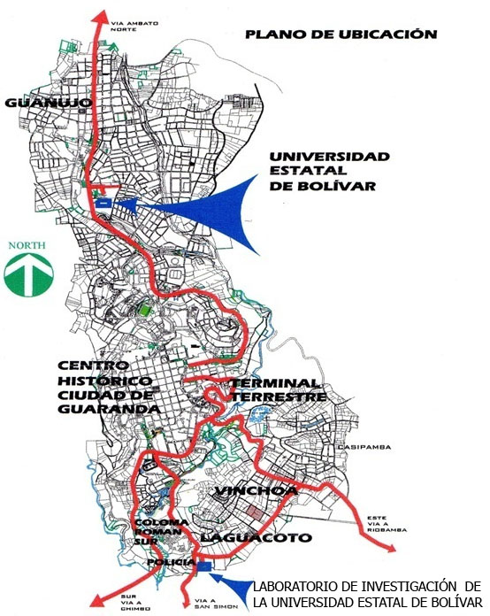

Anexo 2. Fotografías del trabajo de investigación

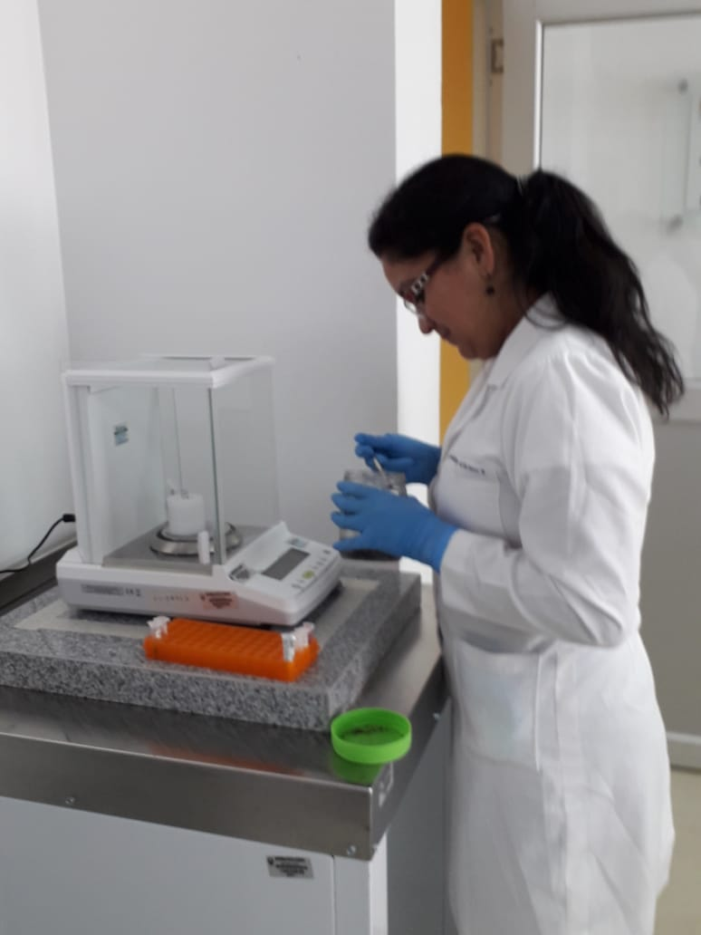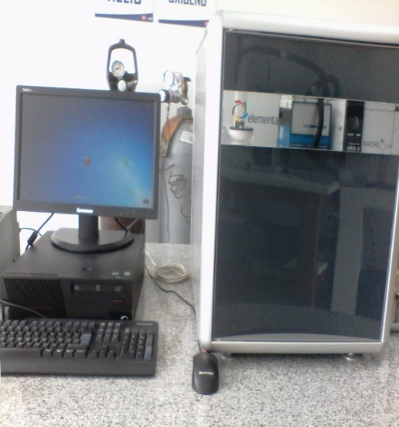

**Fotografía 1. Cuantificación proteína materia prima**

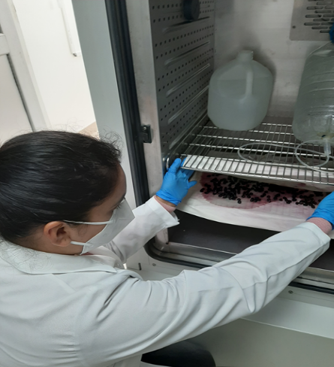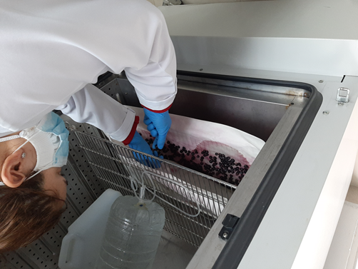

**Fotografia 2. Germinación maiz morado**

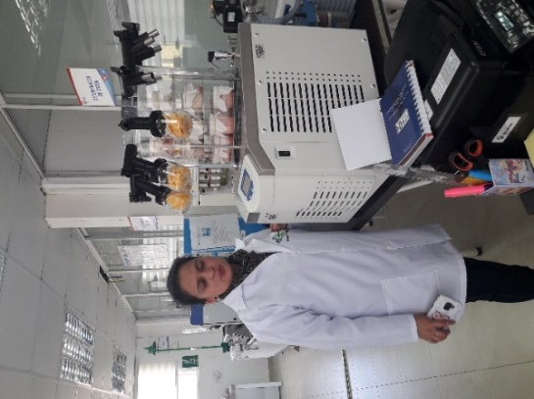

**Fotografía 3. Liofilización de la muestra**

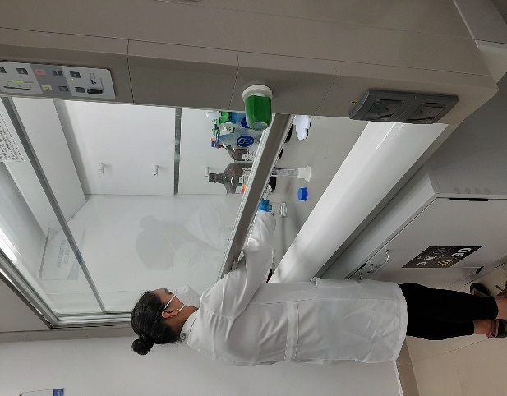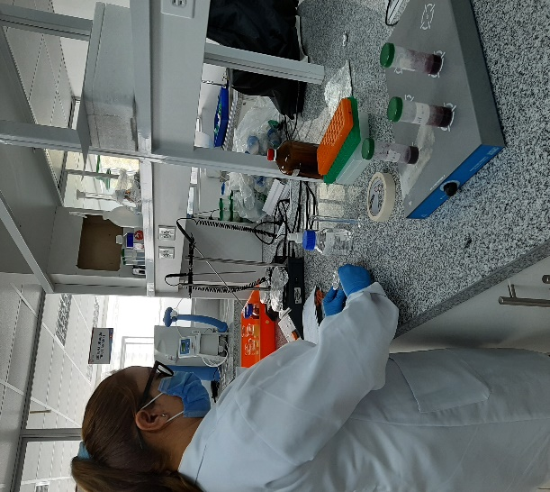

**Fotografía 5. Obtención de extractos de proteína de maíz morado**

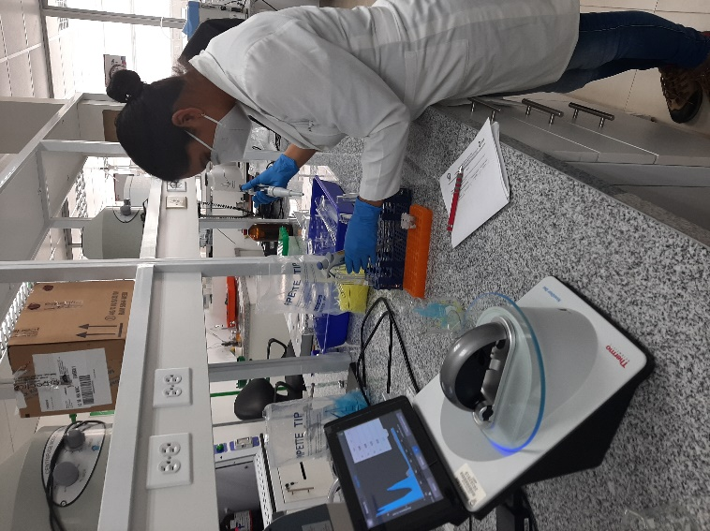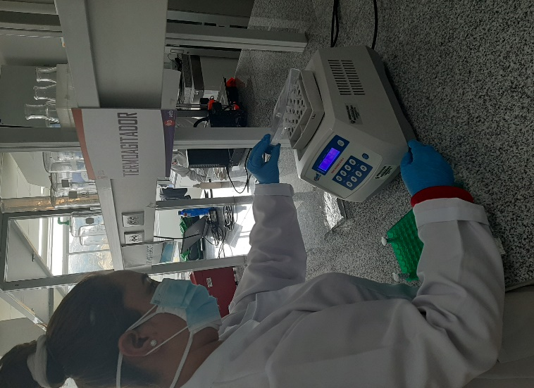

**Fotografía 6. Determinación de la capacidad antioxidante**

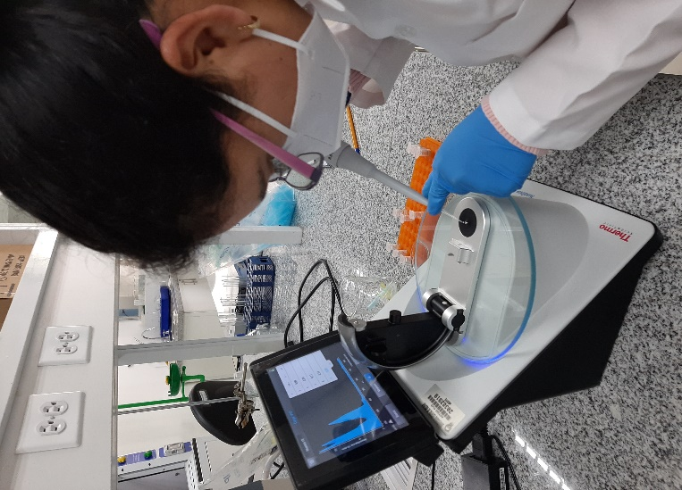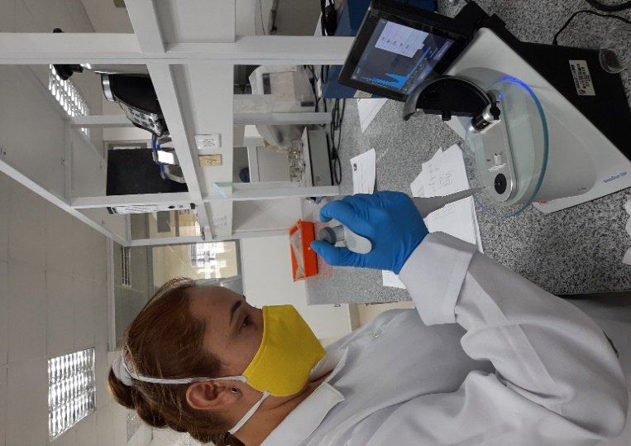

**Fotografia7. Medición de la absorbancia**

**ABTS FRAP**

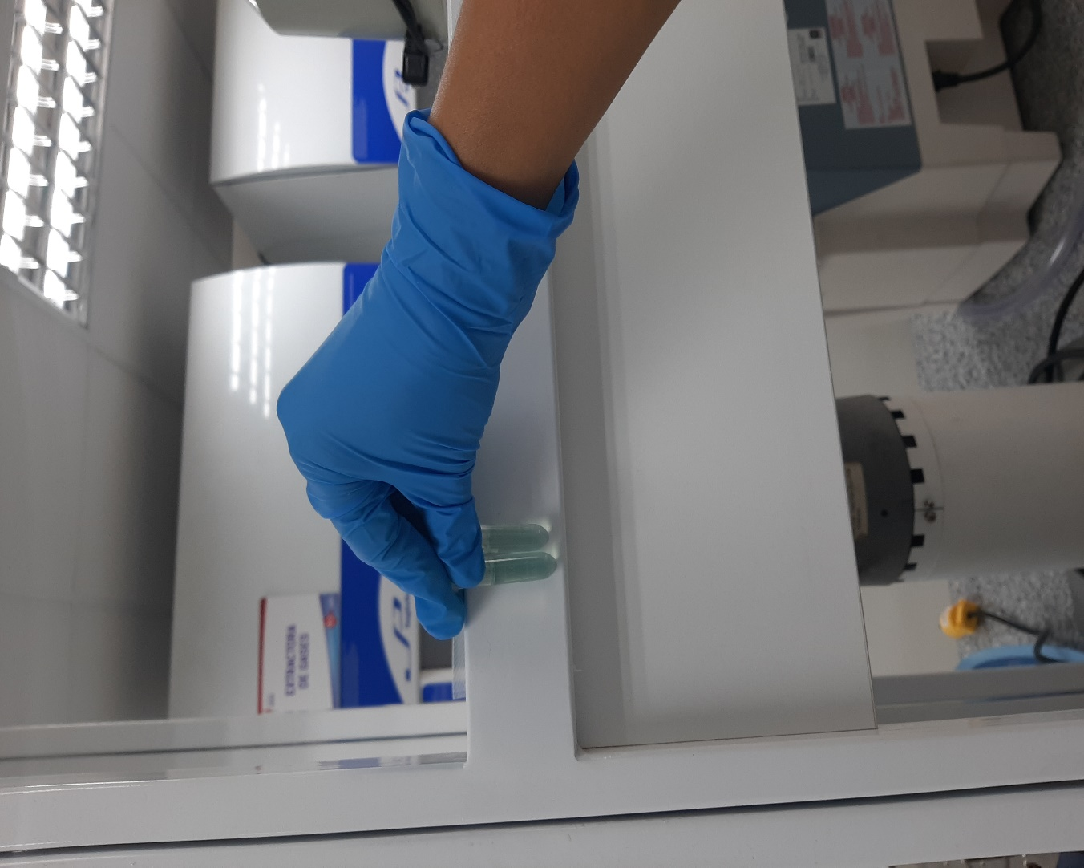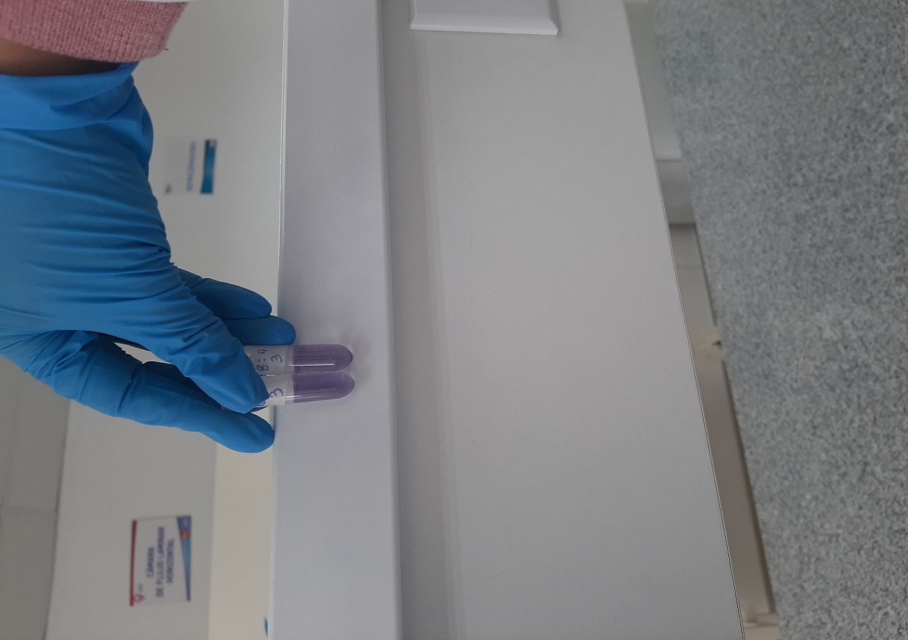

**Fotografía 8. Decoloración por acción de los antioxidantes**

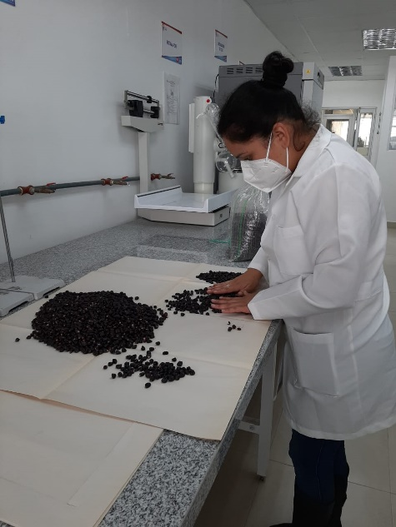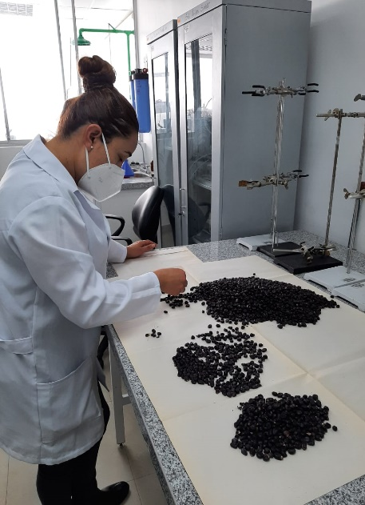

**Fotografía 9. Clasificación del maíz morado para elaboración de bebida**

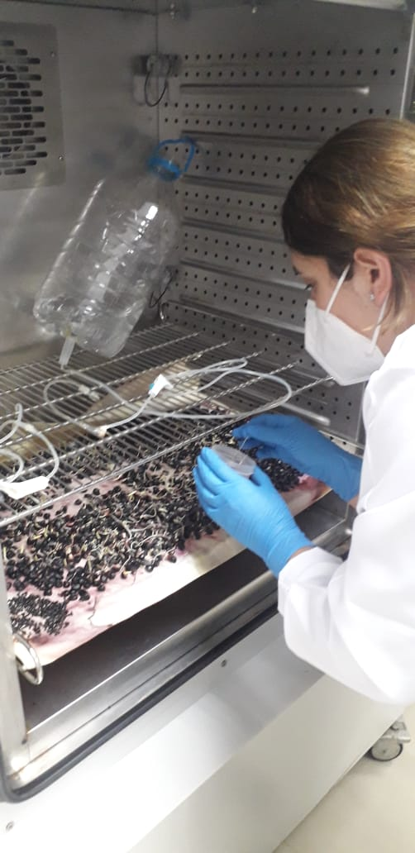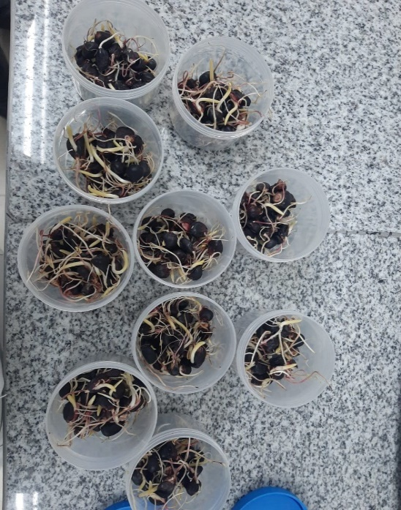

**Fotografia 10. Germinados para la formulacion de bebida**

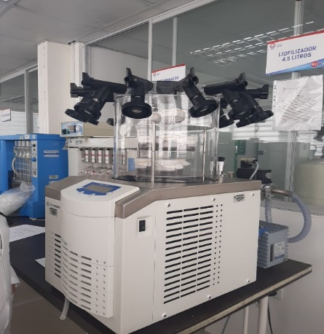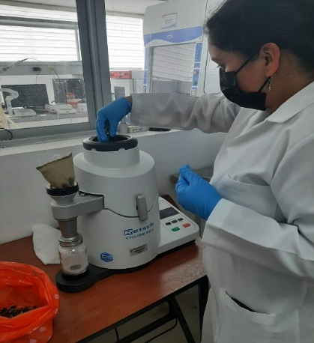

**Fotografia 11. Liofilización y Micropuulveriración**

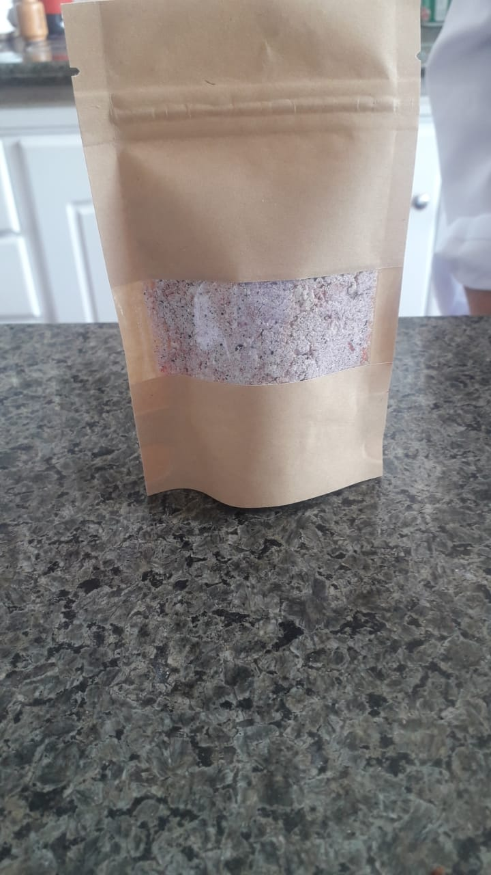 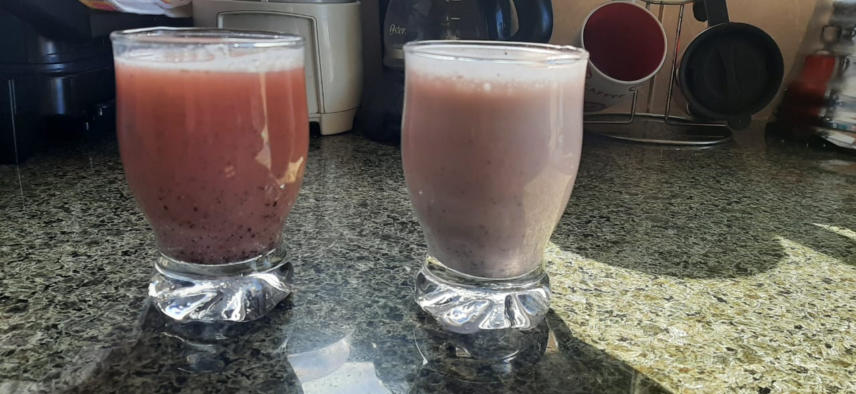

**Fotografía 12. Producto terminado y preparado en leche y agua**

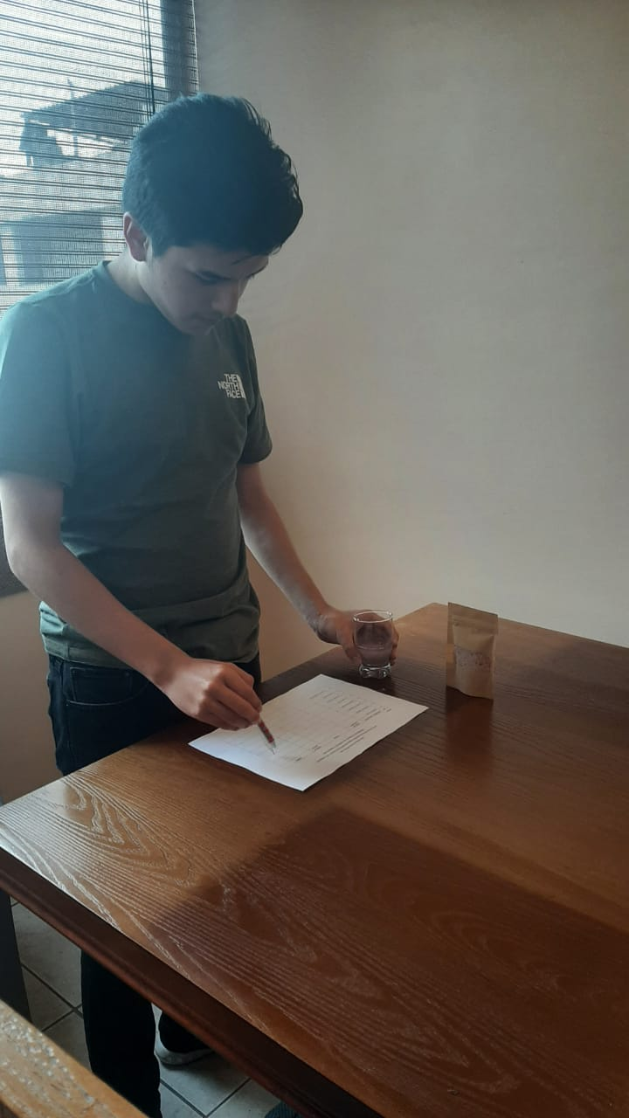 

**Fotografia 13. Evaluación sensorial**

Anexo 3. Tablas y gráficos

**Análisis proximales de la materia prima sin germinar**

Tabla 22*. Grasa*

|  |  |  |
| --- | --- | --- |
| M | R1 | 3,0224 |
| R2 | 3,0044 |
| R3 | 3,0122 |
| m1 | R1 | 22,4646 |
| R2 | 22,6965 |
| R3 | 24,417 |
| m2 | R1 | 22,7007 |
| R2 | 22,8697 |
| R3 | 24,5862 |
| **% Grasa** | R1 | 7,81 |
| R2 | 5,76 |
| R3 | 5,62 |
|  | **PROM** | **6,40** |

**Fuente:** Laboratorio de Investigación UEB.

**Elaborado por:** (Rodríguez E., Velasco S. 2020)

Tabla 23. *Ceniza*

|  |  |  |
| --- | --- | --- |
| M1 | R1 | 15,6991 |
| R2 | 17,8932 |
| R3 | 15,0754 |
| m2 | R1 | 18,7295 |
| R2 | 20,9298 |
| R3 | 18,1034 |
| m3 | R1 | 15,7429 |
| R2 | 17,937 |
| R3 | 15,1199 |
| **%Cenizas** | R1 | 0,016 |
| R2 | 0,016 |
| R3 | 0,017 |
|  | **PROM** | **0,016** |

**Fuente:** Laboratorio de Investigación UEB.

**Elaborado por:** (Rodríguez E., Velasco S. 2020)

Tabla 24. *Humedad*

|  |  |  |
| --- | --- | --- |
| **M** | R1 | 3,0155 |
| R2 | 3,0578 |
| R3 | 3,0631 |
| **M** | R1 | 2,6629 |
| R2 | 2,6984 |
| R3 | 2,7061 |
| **%H** | R1 | 11,69 |
| R2 | 11,75 |
| R3 | 11,65 |
|  | **PROM** | 11,70 |

**Fuente:** Laboratorio de Investigación UEB.

**Elaborado por:** (Rodríguez E., Velasco S. 2020)

Tabla 25. *Fibra*

|  |  |  |
| --- | --- | --- |
| M | R1 | 2,0067 |
| R2 | 2,0099 |
| R3 | 2,0065 |
| m1 | R1 | 29,1084 |
| R2 | 29,3299 |
| R3 | 28,8616 |
| m2 | R1 | 29,0464 |
| R2 | 29,2679 |
| R3 | 28,7996 |
| m3 | R1 | 29,6821 |
| R2 | 29,3848 |
| R3 | 29,3848 |
| m4 | R1 | 29,6812 |
| R2 | 29,3753 |
| R3 | 29,3848 |
| **%Fc** | R1 | 3,04 |
| R2 | 2,61 |
| R3 | 3,09 |
|  | **PROM** | **2,92** |

**Fuente:** Laboratorio de Investigación UEB.

**Elaborado por:** (Rodríguez E., Velasco S. 2020)

Tabla 26. *Proteína*

|  |  |  |  |  |  |  |  |  |
| --- | --- | --- | --- | --- | --- | --- | --- | --- |
| **Muestra** | **%N** | | | **%P** | | |  |  |
| R1 | R2 | R3 | R1 | R2 | R3 | **Prom.** |
| **Harina maíz morado** | 1,36 | 1,38 | 1,38 | 8,50 | 8,63 | 8,63 | **8,58** |

**Fuente:** Laboratorio de Investigación UEB.

**Elaborado por:** (Rodríguez E., Velasco S. 2020)

**Datos de absorbancia de concentración de Trolox**

Tabla 27. *Absorbancia de Trolox método FRAP*

|  |  |  |  |  |
| --- | --- | --- | --- | --- |
| **Conc [uM]** | **Absorbancia** | | | |
| **R1** | **R2** | **R3** | **Promedio** |
| 0 | 0,118 | 0,12 | 0,118 | 0,119 |
| 200 | 0,474 | 0,473 | 0,473 | 0,473 |
| 300 | 0,614 | 0,614 | 0,614 | 0,614 |
| 400 | 0,796 | 0,797 | 0,796 | 0,796 |
| 500 | 0,945 | 0,945 | 0,945 | 0,945 |
| 600 | 1,091 | 1,092 | 1,091 | 1,091 |

**Fuente:** Laboratorio de Investigación UEB.

**Elaborado por:** (Rodríguez E., Velasco S. 2020)

Gráfico 8. Curva de calibración Trolox (FRAP )

**Fuente:** Laboratorio de Investigación UEB.

**Elaborado por:** (Rodríguez E., Velasco S. 2020)

Tabla 28. *Absorbancia de Trolox método ABTS*

|  |  |  |  |  |  |
| --- | --- | --- | --- | --- | --- |
| **Absorbancia** | | | | | |
| **Conc [uM]** | **R1** | **R2** | **R3** | **Promedio** | **Absorbancia Neta** |
| 0 | 0,868 | 0,871 | 0,869 | 0,869 | 0,236 |
| 200 | 0,697 | 0,698 | 0,697 | 0,697 | 0,408 |
| 300 | 0,563 | 0,566 | 0,563 | 0,564 | 0,541 |
| 400 | 0,392 | 0,389 | 0,391 | 0,391 | 0,714 |
| 500 | 0,269 | 0,27 | 0,269 | 0,269 | 0,836 |
| 600 | 0,16 | 0,163 | 0,163 | 0,162 | 0,943 |
| 700 | 0,074 | 0,07 | 0,074 | 0,073 | 1,032 |

**Fuente:** Laboratorio de Investigación UEB.

**Elaborado por:** (Rodríguez E., Velasco S. 2020)

Gráfico 9. Curva de calibración Trolox (ABTS)

**Fuente:** Laboratorio de Investigación UEB.

**Elaborado por:** (Rodríguez E., Velasco S. 2020)

**Detalle de combinaciones para el método estadístico**

**Variable dependiente**: Capacidad Antioxidante.

**Variables independientes:**

Temperatura (°C)

Tiempo (h)

**Número de casos:** 42

Tabla 29. *Tratamientos para el método ABTS*

|  |  |  |  |
| --- | --- | --- | --- |
| **Tratamiento** | **Tiempo (h)** | **Temperatura (ºC)** | **Capacidad antioxidante (uMol eq Trolox/g muestra)** |
| a1b1 | 24 | 15 | 365,20 |
| a1b2 | 24 | 20 | 323,90 |
| a1b3 | 24 | 25 | 240,45 |
| a1b4 | 24 | 30 | 496,99 |
| a1b5 | 24 | 35 | 564,45 |
| a1b6 | 24 | 40 | 619,59 |
| a2b1 | 48 | 15 | 364,20 |
| a2b2 | 48 | 20 | 348,62 |
| a2b3 | 48 | 25 | 242,08 |
| a2b4 | 48 | 30 | 246,02 |
| a2b5 | 48 | 35 | 407,71 |
| a2b6 | 48 | 40 | 546,09 |
| a3b1 | 72 | 15 | 618,48 |
| a3b2 | 72 | 20 | 531,54 |
| a3b3 | 72 | 25 | 496,19 |
| a3b4 | 72 | 30 | 453,34 |
| a3b5 | 72 | 35 | 506,91 |
| a3b6 | 72 | 40 | 215,52 |
| a4b1 | 96 | 15 | 603,87 |
| a4b2 | 96 | 20 | 234,06 |
| a4b3 | 96 | 25 | 246,06 |
| a4b4 | 96 | 30 | 417,63 |
| a4b5 | 96 | 35 | 196,42 |
| a4b6 | 96 | 40 | 498,61 |
| a5b1 | 120 | 15 | 407,04 |
| a5b2 | 120 | 20 | 197,87 |
| a5b3 | 120 | 25 | 570,97 |
| a5b4 | 120 | 30 | 493,02 |
| a5b5 | 120 | 35 | 402,75 |
| a5b6 | 120 | 40 | 404,77 |
| a6b1 | 144 | 15 | 283,54 |
| a6b2 | 144 | 20 | 562,68 |
| a6b3 | 144 | 25 | 175,37 |
| a6b4 | 144 | 30 | 547,58 |
| a6b5 | 144 | 35 | 204,35 |
| a6b6 | 144 | 40 | 488,43 |
| a7b1 | 168 | 15 | 490,21 |
| a7b2 | 168 | 20 | 571,49 |
| a7b3 | 168 | 25 | 603,59 |
| a7b4 | 168 | 30 | 278,57 |
| a7b5 | 168 | 35 | 235,10 |
| a7b6 | 168 | 40 | 470,05 |

**Fuente:** Laboratorio de Investigación UEB.

**Elaborado por:** (Rodríguez E., Velasco S. 2020)

Tabla 30. *Tratamientos para el método FRAP*

|  |  |  |  |
| --- | --- | --- | --- |
| **Tratamiento** | **Tiempo (h)** | **Temperatura (ºC)** | **Capacidad antioxidante**  **(uMol eq Trolox/g muestra)** |
| a1b1 | 24 | 15 | 257,98 |
| a1b2 | 24 | 20 | 208,58 |
| a1b3 | 24 | 25 | 154,87 |
| a1b4 | 24 | 30 | 911,55 |
| a1b5 | 24 | 35 | 997,79 |
| a1b6 | 24 | 40 | 707,77 |
| a2b1 | 48 | 15 | 243,44 |
| a2b2 | 48 | 20 | 223,40 |
| a2b3 | 48 | 25 | 165,12 |
| a2b4 | 48 | 30 | 454,86 |
| a2b5 | 48 | 35 | 771,68 |
| a2b6 | 48 | 40 | 611,19 |
| a3b1 | 72 | 15 | 741,49 |
| a3b2 | 72 | 20 | 770,21 |
| a3b3 | 72 | 25 | 678,18 |
| a3b4 | 72 | 30 | 815,04 |
| a3b5 | 72 | 35 | 922,25 |
| a3b6 | 72 | 40 | 922,25 |
| a4b1 | 96 | 15 | 807,29 |
| a4b2 | 96 | 20 | 339,15 |
| a4b3 | 96 | 25 | 335,36 |
| a4b4 | 96 | 30 | 750,69 |
| a4b5 | 96 | 35 | 349,39 |
| a4b6 | 96 | 40 | 552,41 |
| a5b1 | 120 | 15 | 595,78 |
| a5b2 | 120 | 20 | 286,71 |
| a5b3 | 120 | 25 | 772,85 |
| a5b4 | 120 | 30 | 877,92 |
| a5b5 | 120 | 35 | 747,02 |
| a5b6 | 120 | 40 | 452,69 |
| a6b1 | 144 | 15 | 315,41 |
| a6b2 | 144 | 20 | 751,10 |
| a6b3 | 144 | 25 | 236,10 |
| a6b4 | 144 | 30 | 984,83 |
| a6b5 | 144 | 35 | 363,58 |
| a6b6 | 144 | 40 | 699,23 |
| a7b1 | 168 | 15 | 699,23 |
| a7b2 | 168 | 20 | 800,83 |
| a7b3 | 168 | 25 | 817,12 |
| a7b4 | 168 | 30 | 762,36 |
| a7b5 | 168 | 35 | 435,30 |
| a7b6 | 168 | 40 | 701,44 |

**Fuente:** Laboratorio de Investigación UEB.

**Elaborado por:** (Rodríguez E., Velasco S. 2020)

**Análisis de la proteína de los germinados del maíz morado INIAP 199 para cada tiempo y temperatura**

Tabla 31. *Maíz germinado a 15ºC*

|  |  |  |  |  |  |  |  |  |  |  |  |  |  |  |  |  |  |  |  |  |  |  |
| --- | --- | --- | --- | --- | --- | --- | --- | --- | --- | --- | --- | --- | --- | --- | --- | --- | --- | --- | --- | --- | --- | --- |
| **Tiempo de germinación** | **Horas** | **24h** | | | **48h** | | | **72h** | | | **96** | | | **120** | | | **144 h** | | | **168h** | | |
| **Días** | **1D** | | | **2D** | | | **3D** | | | **4D** | | | **5D** | | | **6 D** | | | **7D** | | |
| **15ºC** | | R1 | R2 | **PROM** | R1 | R2 | **PROM** | R1 | R2 | **PROM** | R1 | R2 | **PROM** | R1 | R2 | **PROM** | R1 | R2 | **PROM** | R1 | R2 | **PROM** |
| **% NITRÓGENO** | | 1,6 | 1,5 | 1,6 | 1,8 | 2,0 | 1,9 | 4,3 | 4,4 | 4,3 | 4,9 | 4,8 | 4,9 | 4,9 | 4,8 | 4,8 | 3,2 | 3,2 | 3,2 | 4,1 | 4,0 | 4,1 |
| **% PROTEÍNA** | | 10,0 | 9,6 | **9,8** | 11,3 | 12,6 | **11,9** | 27,1 | 27,3 | **27,2** | 30,8 | 30,1 | **30,4** | 30,4 | 30,0 | **30,2** | 20,1 | 20,1 | **20,1** | 25,8 | 24,9 | **25,3** |

**Fuente:** Laboratorio de Investigación UEB.

**Elaborado por:** (Rodríguez E., Velasco S. 2020)

Tabla 32. *Maíz germinado a 20ºC*

|  |  |  |  |  |  |  |  |  |  |  |  |  |  |  |  |  |  |  |  |  |  |  |
| --- | --- | --- | --- | --- | --- | --- | --- | --- | --- | --- | --- | --- | --- | --- | --- | --- | --- | --- | --- | --- | --- | --- |
| **Tiempo de germinación** | **Horas** | **24h** | | | **48h** | | | **72 h** | | | **96** | | | **120** | | | **144 h** | | | **168h** | | |
| **Días** | **1D** | | | **2D** | | | **3 D** | | | **4 D** | | | **5D** | | | **6 D** | | | **7D** | | |
| **20ºC** | | **R1** | **R2** | **PROM** | **R1** | **R2** | **PROM** | **R1** | **R2** | **PROM** | **R1** | **R2** | **PROM** | **R1** | **R2** | **PROM** | **R1** | **R2** | **PROM** | **R1** | **R2** | **PROM** |
| **% NITRÓGENO** | | 2,2 | 2,3 | 2,3 | 2,8 | 3,0 | 2,9 | 3,8 | 3,8 | 3,8 | 4,3 | 4,4 | 4,3 | 4,3 | 4,3 | 4,3 | 4,41 | 4,41 | 4,41 | 4,5 | 4,5 | 4,5 |
| **%PROTEÍNA** | | 13,8 | 14,4 | **14,1** | 17,5 | 18,8 | **18,2** | 23,5 | 23,5 | **23,5** | 26,9 | 27,2 | **27,1** | 26,6 | 26,9 | **26,7** | 27,6 | 27,6 | **27,6** | 28,2 | 28,2 | **28,2** |

**Fuente:** Laboratorio de Investigación UEB.

**Elaborado por:** (Rodríguez E., Velasco S. 2020)

Tabla 33. *Maíz germinado a 25ºC*

|  |  |  |  |  |  |  |  |  |  |  |  |  |  |  |  |  |  |  |  |  |  |  |
| --- | --- | --- | --- | --- | --- | --- | --- | --- | --- | --- | --- | --- | --- | --- | --- | --- | --- | --- | --- | --- | --- | --- |
| **Tiempo de germinación** | **Horas** | **24h** | | | **48h** | | | **72h** | | | **96** | | | **120** | | | **144 h** | | | **168h** | | |
| **Días** | **1D** | | | **2D** | | | **3D** | | | **4D** | | | **5D** | | | **6 D** | | | **7D** | | |
| **25ºC** | | **R1** | **R2** | **PROM** | **R1** | **R2** | **PROM** | **R1** | **R2** | **PROM** | **R1** | **R2** | **PROM** | **R1** | **R2** | **PROM** | **R1** | **R2** | **PROM** | **R1** | **R2** | **PROM** |
| **% NITRÓGENO** | | 2,7 | 2,8 | 2,8 | 2,6 | 2,5 | 2,5 | 5,1 | 5,3 | 5,2 | 4,4 | 4,4 | 4,4 | 4,5 | 4,6 | 4,5 | 4,7 | 4,7 | 4,7 | 5,2 | 5,2 | 5,4 |
| **% PROTEÍNA** | | 17,1 | 17,6 | **17,3** | 15,9 | 15,6 | **15,8** | 31,6 | 33,3 | **32,4** | 27,6 | 27,4 | **27,5** | 28,1 | 28,6 | **28,4** | 29,4 | 29,1 | **29,2** | 32,2 | 32,6 | **32,4** |

**Fuente:** Laboratorio de Investigación UEB.

**Elaborado por:** (Rodríguez E., Velasco S. 2020)

Tabla 34. *Maíz germinado a 30ºC*

|  |  |  |  |  |  |  |  |  |  |  |  |  |  |  |  |  |  |  |  |  |  |  |
| --- | --- | --- | --- | --- | --- | --- | --- | --- | --- | --- | --- | --- | --- | --- | --- | --- | --- | --- | --- | --- | --- | --- |
| **Tiempo de germinación** | **Horas** | **24h** | | | **48h** | | | **72h** | | | **96h** | | | **120** | | | **144 h** | | | **168h** | | |
| **Días** | **1D** | | | **2D** | | | **3D** | | | **4D** | | | **5D** | | | **6 D** | | | **7D** | | |
| **30ºC** | | **R1** | **R2** | **PROM** | **R1** | **R2** | **PROM** | **R1** | **R2** | **PROM** | **R1** | **R2** | **PROM** | **R1** | **R2** | **PROM** | **R1** | **R2** | **PROM** | **R1** | **R2** | **PROM** |
| **%NITRÓGENO** | | 3,8 | 3,9 | 3,8 | 4,2 | 4,3 | 4,3 | 4,2 | 4,2 | 4,2 | 4,4 | 4,4 | 4,4 | 4,4 | 4,4 | 4,4 | 4,6 | 4,6 | 4,6 | 4,7 | 4,7 | **4,7** |
| **%PROTEÍNA** | | 23,8 | 24,1 | **23,9** | 26,4 | 26,8 | **26,6** | 26,1 | 26,4 | **26,3** | 27,2 | 27,4 | **27,3** | 27,8 | 27,4 | **27,6** | 28,5 | 28,8 | **28,7** | 29,3 | 29,4 | **29,4** |

**Fuente:** Laboratorio de Investigación UEB.

**Elaborado por:** (Rodríguez E., Velasco S. 2020)

Tabla 35. *Maíz germinado a 35ºC*

|  |  |  |  |  |  |  |  |  |  |  |  |  |  |  |  |  |  |  |  |  |  |  |
| --- | --- | --- | --- | --- | --- | --- | --- | --- | --- | --- | --- | --- | --- | --- | --- | --- | --- | --- | --- | --- | --- | --- |
| **Tiempo de germinación** | **Horas** | **24h** | | | **48h** | | | **72h** | | | **96** | | | **120** | | | **144 h** | | | **168h** | | |
| **Días** | **1D** | | | **2D** | | | **3D** | | | **4D** | | | **5D** | | | **6 D** | | | **7D** | | |
| **35** | | **R1** | **R2** | **PROM** | **R1** | **R2** | **PROM** | **R1** | **R2** | **PROM** | **R1** | **R2** | **PROM** | **R1** | **R2** | **PROM** | **R1** | **R2** | **PROM** | **R1** | **R2** | **PROM** |
| **% NITRÓGENO** | | 2,8 | 2,8 | 2,8 | 3,0 | 3,0 | 3,0 | 4,8 | 4,8 | 4,8 | 4,3 | 4,4 | 4,4 | 4,4 | 4,5 | 4,5 | 4,2 | 4,5 | 4,3 | 4,7 | 4,7 | 4,7 |
| **% PROTEÍNA** | | 17,5 | 17,4 | **17,4** | 18,5 | 18,6 | **18,5** | 30,0 | 30,1 | **30,1** | 27,0 | 27,5 | **27,3** | 27,8 | 27,9 | **27,8** | 25,9 | 28,1 | **27,0** | 29,4 | 29,4 | **29,4** |

**Fuente:** Laboratorio de Investigación UEB.

**Elaborado por:** (Rodríguez E., Velasco S. 2020)

Tabla 36. *Maíz germinado a 40ºC*

|  |  |  |  |  |  |  |  |  |  |  |  |  |  |  |  |  |  |  |  |  |  |  |
| --- | --- | --- | --- | --- | --- | --- | --- | --- | --- | --- | --- | --- | --- | --- | --- | --- | --- | --- | --- | --- | --- | --- |
| **Tiempo de germinación** | **Horas** | **24h** | | | **48h** | | | **72 h** | | | **96h** | | | **120** | | | **144 h** | | | **168h** | | |
| **Días** | **1D** | | | **2D** | | | **3D** | | | **4D** | | | **5D** | | | **6 D** | | | **7D** | | |
| **40** | | **R1** | **R2** | **PROM** | **R1** | **R2** | **PROM** | **R1** | **R2** | **PROM** | **R1** | **R2** | **PROM** | **R1** | **R2** | **PROM** | **R1** | **R2** | **PROM** | **R1** | **R2** | **PROM** |
| **%NITRÓGENO** | | 2,9 | 2,9 | 2,9 | 3,5 | 3,5 | 3,5 | 4,5 | 4,6 | 4,6 | 4,3 | 4,2 | 4,2 | 4,4 | 4,4 | 4,4 | 3,7 | 3,7 | 3,7 | 3,4 | 3,4 | 3,4 |
| **%PROTEÍNA** | | 18,1 | 17,9 | **18,0** | 21,6 | 21,7 | **21,7** | 28,3 | 28,8 | **28,6** | 26,6 | 26,1 | **26,4** | 27,2 | 27,3 | **27,2** | 23,1 | 23,0 | **23,0** | 21,3 | 21,4 | **21,3** |

**Fuente:** Laboratorio de Investigación UEB.

**Elaborado por:** (Rodríguez E., Velasco S. 2020)

Anexo 4. Hoja de evaluación sensorial de escala hedónica verbal (Bebida de maíz púrpura germinado liofilizado)

**Nombre………………………………………. Producto ……………………………….**

**Pruebe por favor las muestras e indique su nivel de agrado, marcando con una X, en la escala que mejor describa su reacción para cada atributo sensorial.**

|  |  |  |  |  |  |  |  |  |  |
| --- | --- | --- | --- | --- | --- | --- | --- | --- | --- |
| **Puntuación** | **Atributo** | **Color** | | **Sabor** | | **Olor** | | **Aceptabilidad** | |
| **T1** | **T2** | **T1** | **T2** | **T1** | **T2** | **T1** | **T2** |
| 5 | Muy Bueno |  |  |  |  |  |  |  |  |
| 4 | Bueno |  |  |  |  |  |  |  |  |
| 3 | Regular |  |  |  |  |  |  |  |  |
| 2 | Malo |  |  |  |  |  |  |  |  |
| 1 | Muy Malo |  |  |  |  |  |  |  |  |

Anexo 5. Resultados de laboratorio de Investigación.

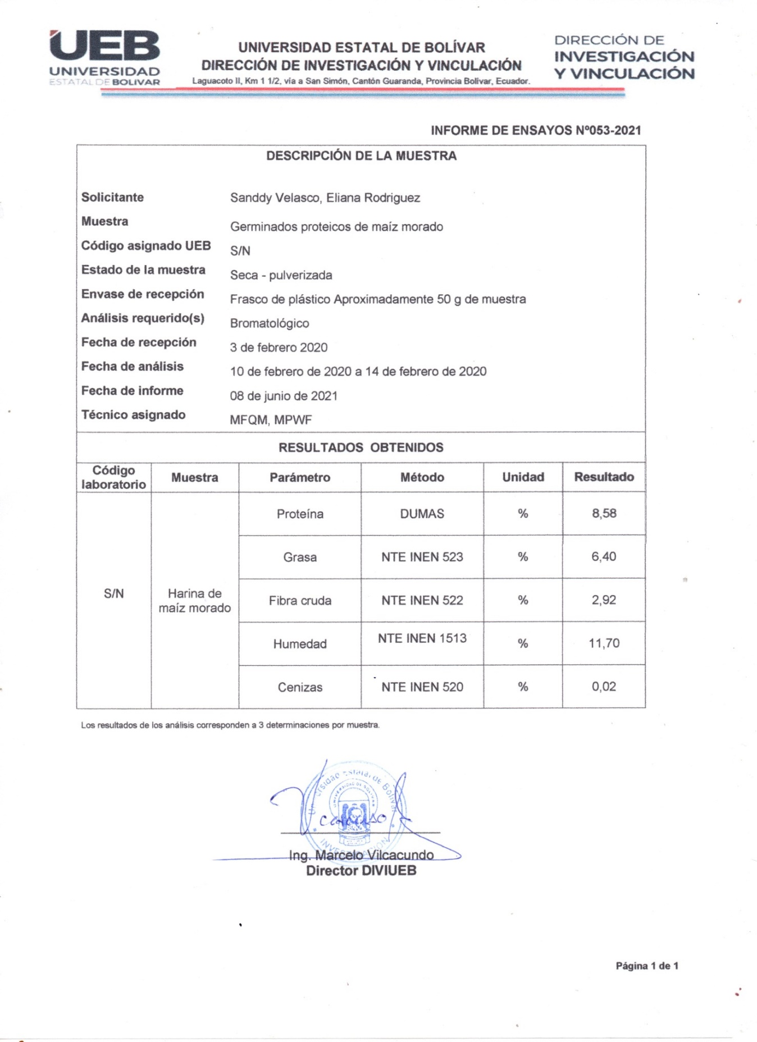

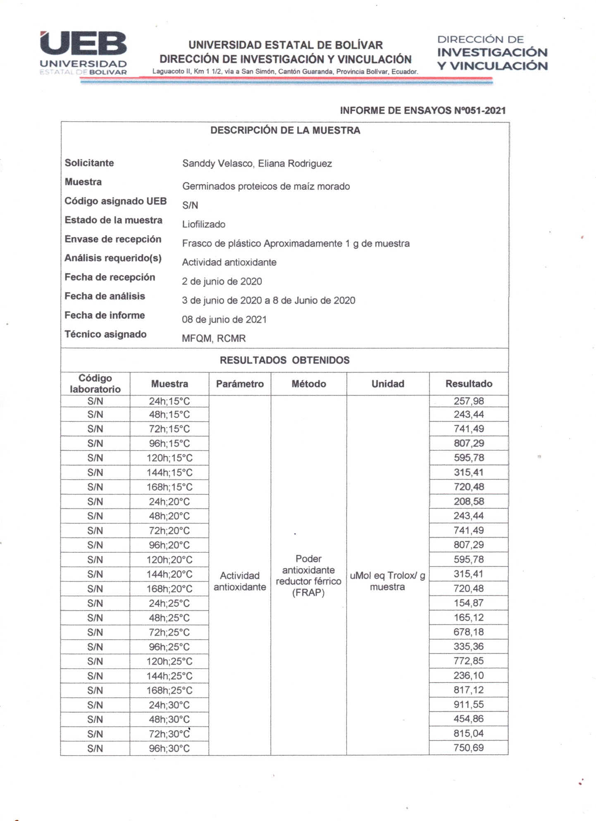

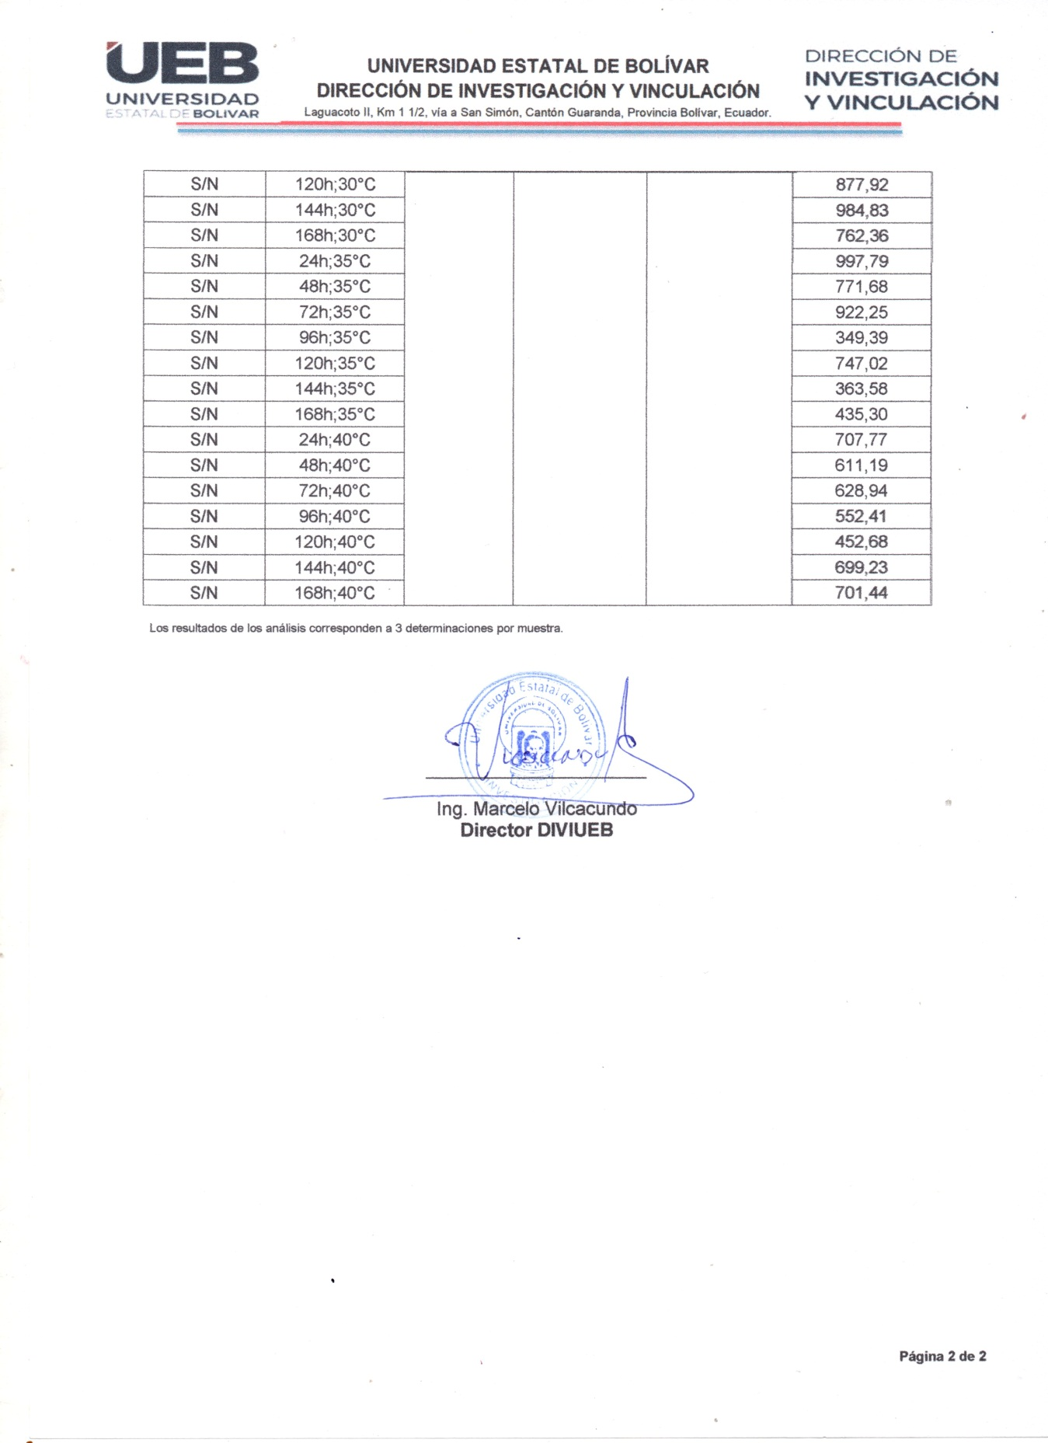

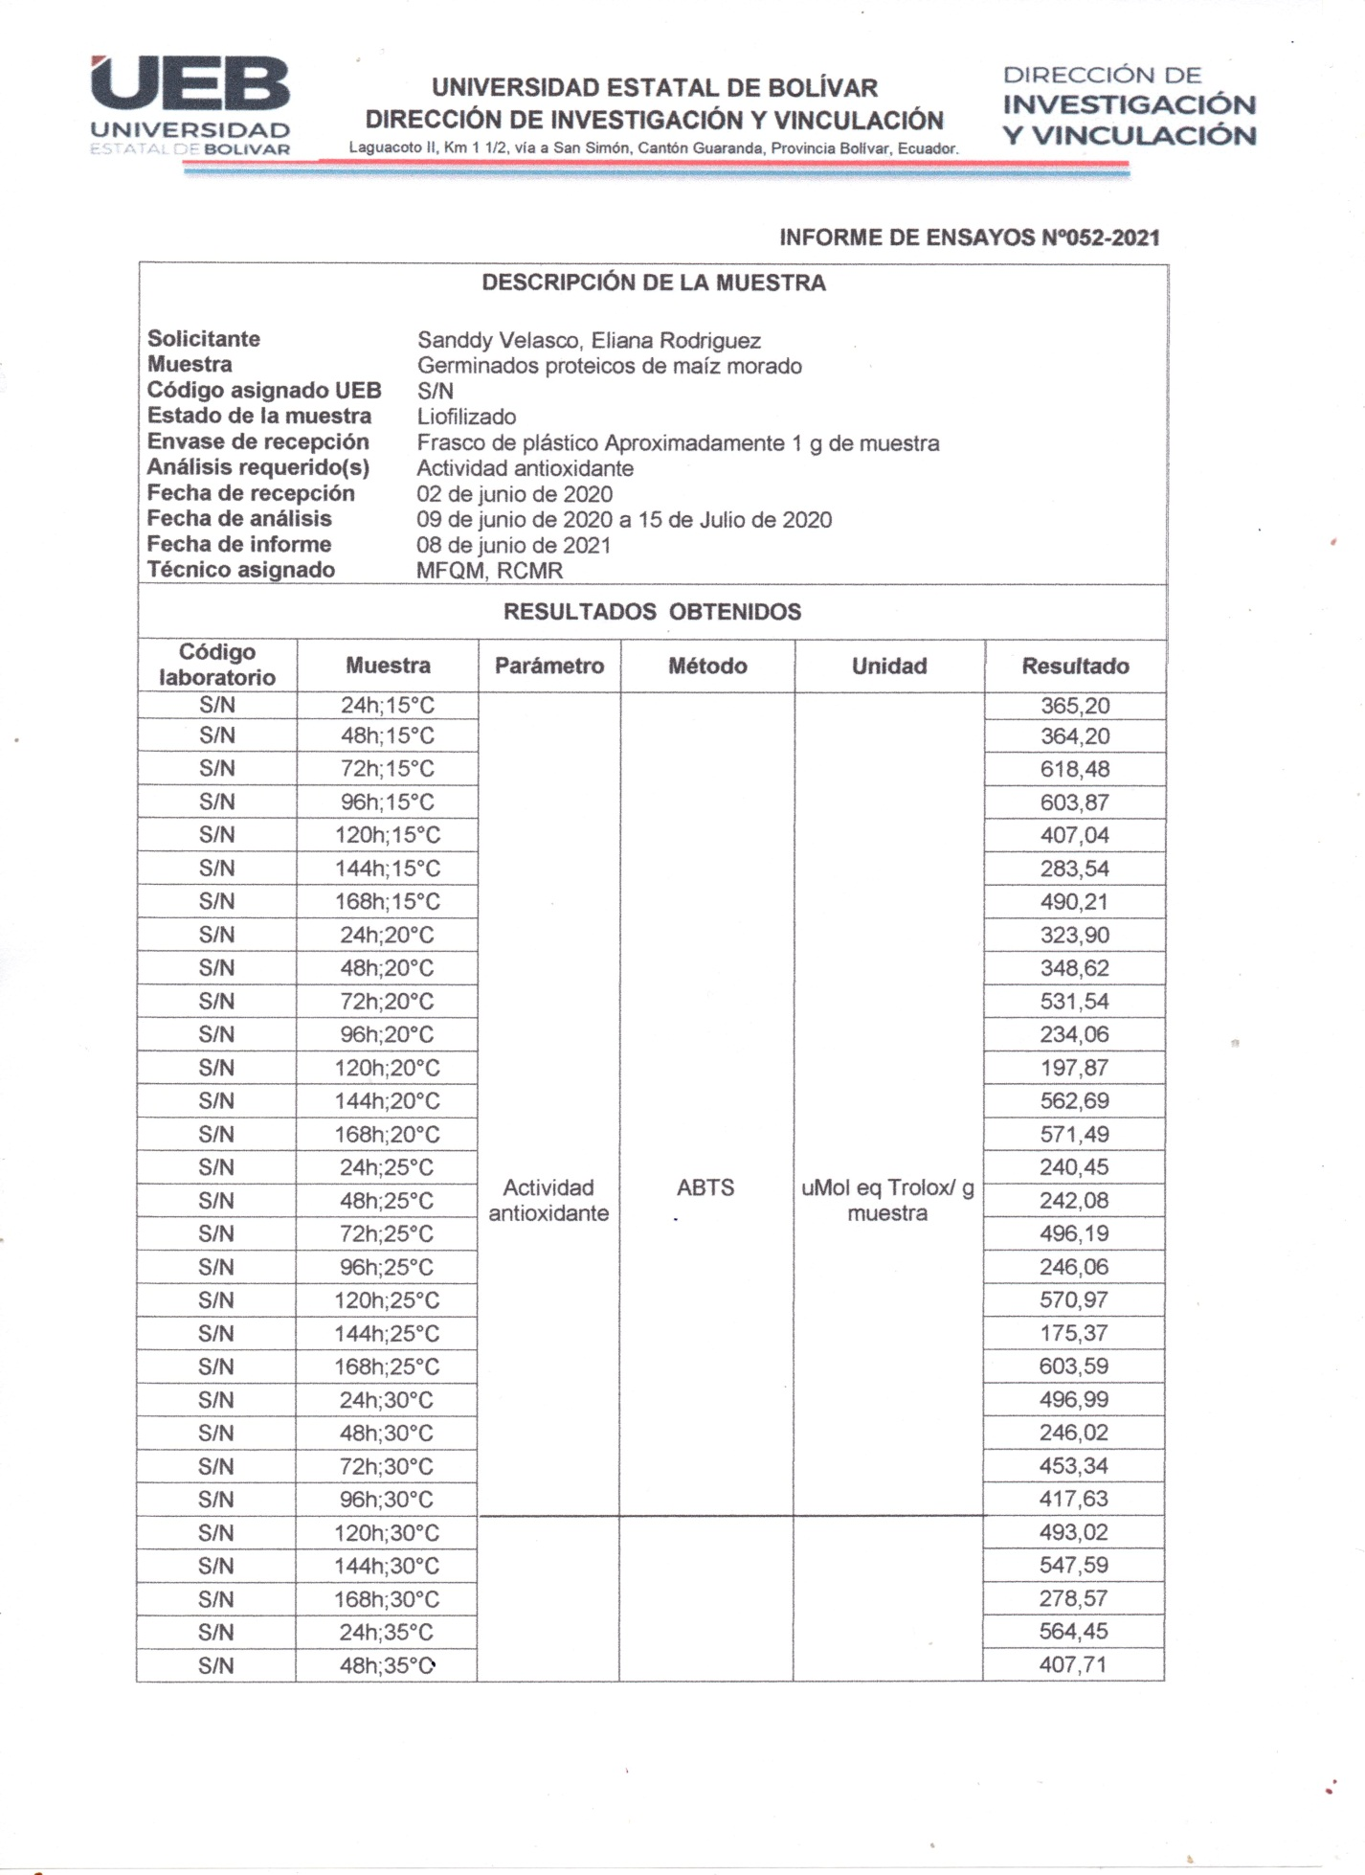

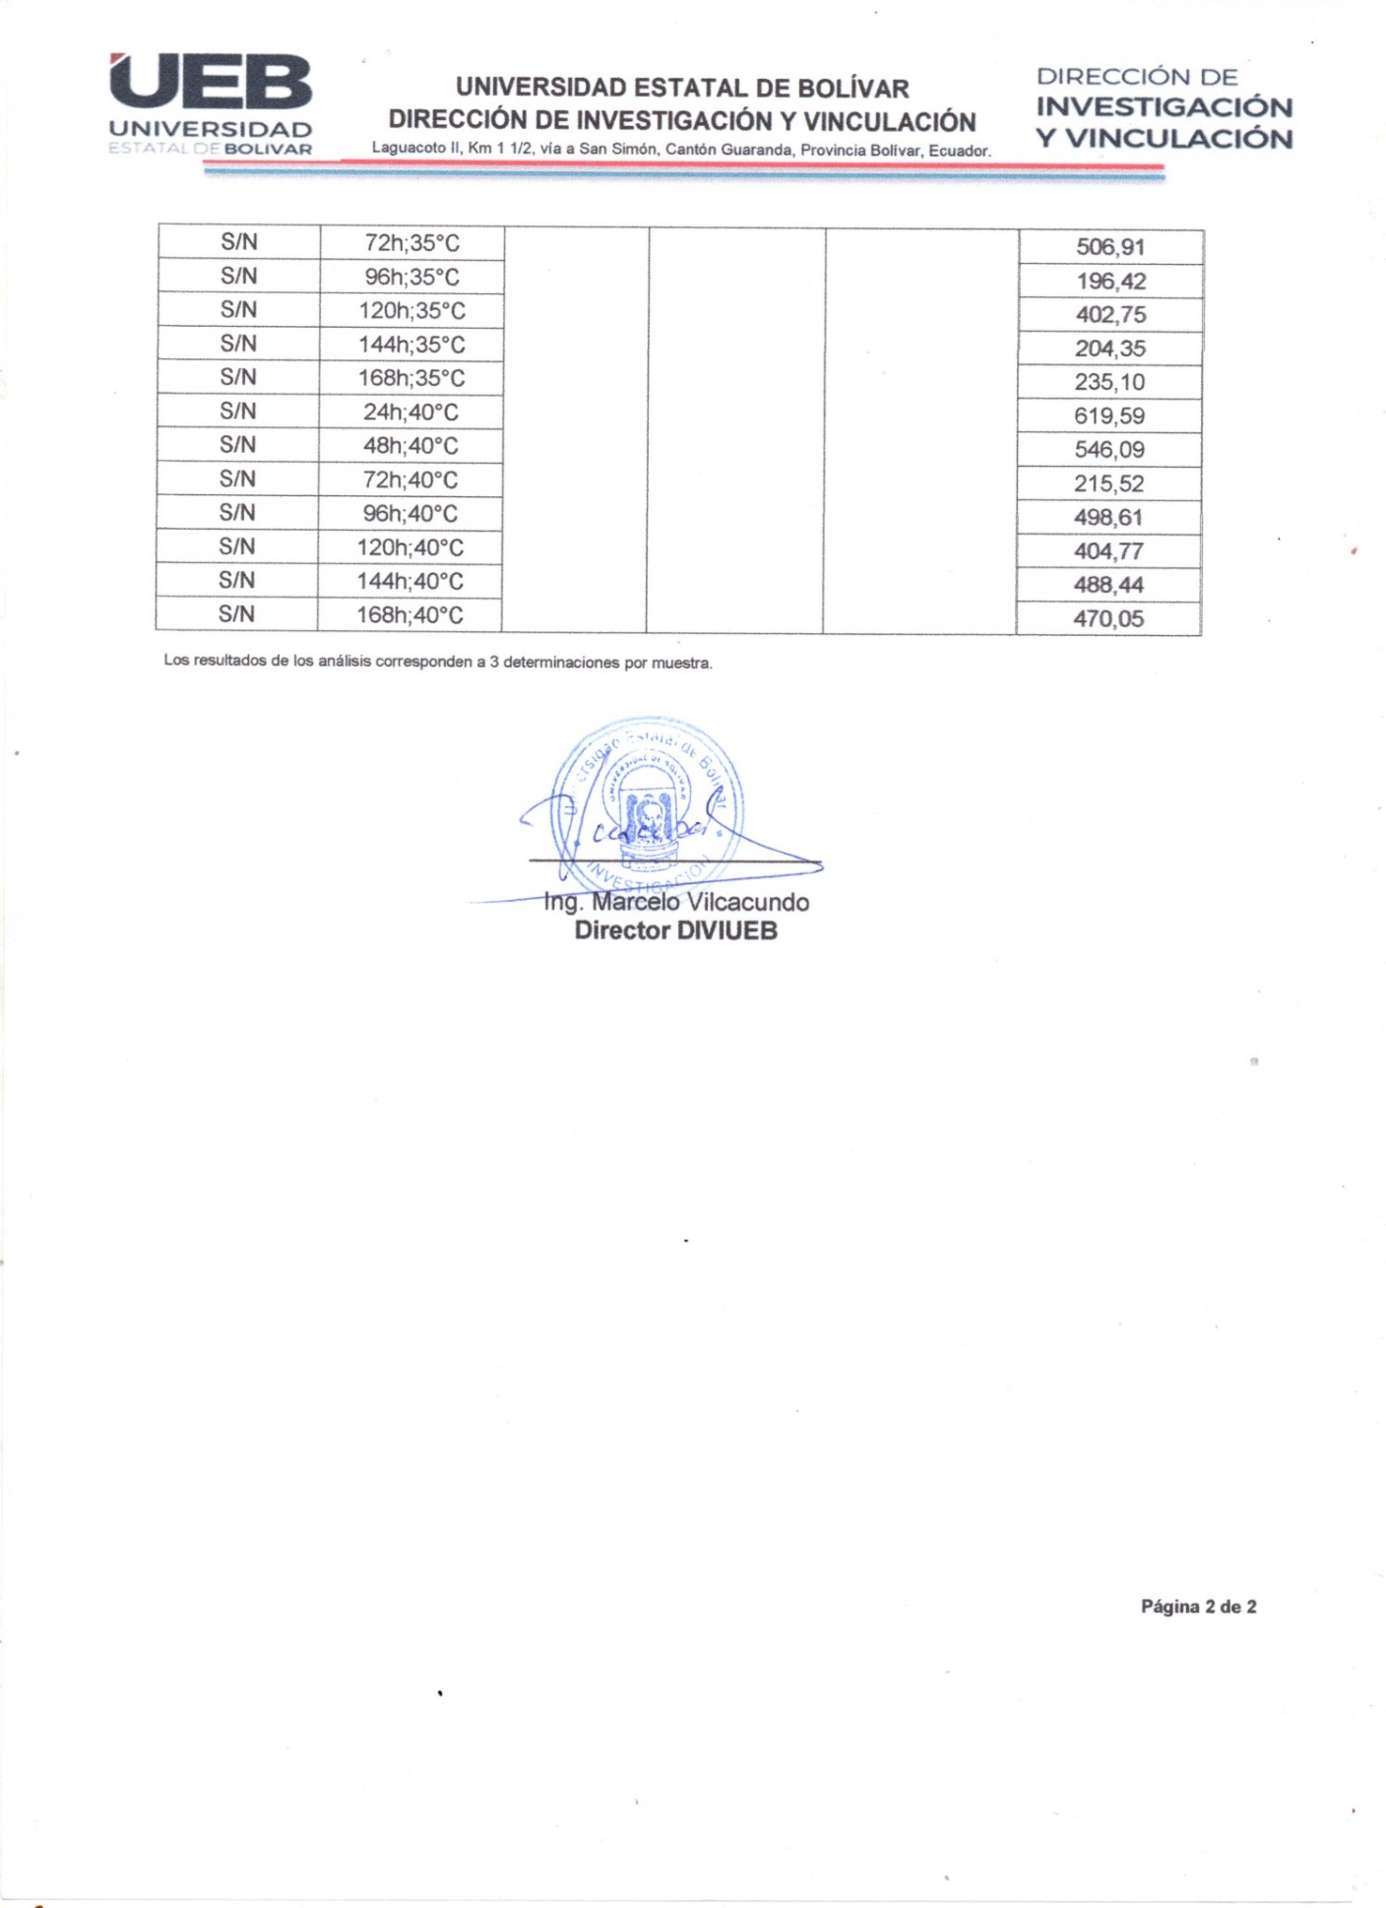

**GLOSARIO DE TÉRMINOS**

* **Absorción:** Proceso por el que se incorporan los nutrientes desde el aparato digestivo hacia la sangre para que el cuerpo los pueda usar.
* **Digestibilidad:** Es una forma de medir el aprovechamiento de un alimento, es decir, la facilidad con que es convertido en el aparato digestivo en sustancias útiles para la nutrición.
* **Glúcidos:** Son azúcares o sacáridos, un grupo de biomoléculas orgánicas muy abundante en la naturaleza.
* **Hidrolizados:** Son proteínas que ya han sido "rotas" a algún nivel, lo que significa que el cuerpo las absorbe más fácil y rápidamente.
* [**Inhibición enzimática**](https://es.wikipedia.org/wiki/Inhibici%C3%B3n_enzim%C3%A1tica): Proceso de reducción de la actividad de las [enzimas](https://es.wikipedia.org/wiki/Enzima).
* **Plántula:** Se denomina a la planta en sus primeros estadíos de desarrollo, desde que germina hasta que se desarrollan las primeras hojas verdaderas.
* **Radical libre**: Tipo de molécula inestable que se elabora durante el metabolismo normal de las células (cambios químicos que ocurren en una célula).
* **TEAC**: Conocida como la [capacidad antioxidante equivalente al trolox](https://es.wikipedia.org/wiki/Capacidad_antioxidante_equivalente_al_trolox), es una medida de la fuerza antioxidante medido en unidades llamadas Trolox equivalentes (TE).
* **Trolox**: Es un [antioxidante](https://es.wikipedia.org/wiki/Antioxidante) como la vitamina E y se utiliza en aplicaciones biológicas o bioquímicas para reducir el estrés oxidativo o daño.